**TRƯỜNG ĐẠI HỌC TÀI NGUYÊN VÀ MÔI TRƯỜNG TP.HCM**

**KHOA: HỆ THỐNG THÔNG TIN VÀ VIẾN THÁM**



**BÁO CÁO ĐỒ ÁN MÔN HỌC: HỆ QUẢN TRỊ CƠ SỞ DỮ LIỆU**

**ĐỀ TÀI : ỨNG DỤNG HỆ QUẢN TRỊ CƠ SỞ DỮ LIỆU ĐỂ XÂY DỰNG HỆ THỔNG QUẢN LÝ ĐẶT VÉ TÀU**

|  |  |  |  |  |
| --- | --- | --- | --- | --- |
| **Giảng viên hướng dẫn** | **:** | **Ths. Phạm Trọng Huynh** | |  |
| **Lớp** | **:** | **09 Công Nghệ Phần Mềm 1** | |  |
| **Khóa** | **:** | **2020 – 2024** | |  |
| **Nhóm thực hiện** | **:** | **Lê Duy Minh Dương** | | **0950080010** |
|  |  | **Đinh Quốc Dũng** | | **0950080007** |
|  |  | **Huỳnh Công Hoàng** | **0950080018** | | |

**Tp. Hồ Chí Minh, tháng 4 năm 2023**

**Nhận xét của giảng viên** ………………………………………………………………………………………………………………………………………………………………………………………………………………………………………………………………………………………………………………………………………………………………………………………………………………………………………………………………………………………………………………………………………………………………………………………………………………………………………………………………………………………………………………………………………………………………………………………………………………………………………………………………………………………………………………………………………………………………………………………………………………………………………………………………………………………………………………………………………………………………………………………………………………………………………………………………………………………………………………………………………………………………………………………………………………………………………………………………………………………………………………………………………………………………………………………………………………………………………………………………………………………………………………………………………………………………………………………………………………………………………………………………………………………………………………………………………………………………………………………………………………………………………………………………………………………………………………………………………………………………………………………………………………………………………………………………………………………………………………………………………………………………………………………………………………………………………………………………………………………………………………………………………………………………………………………………

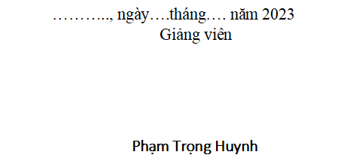

**THÔNG TIN NHÓM**

Số thứ tự nhóm: **Nhóm 19**

|  |  |  |
| --- | --- | --- |
| Phân công công việc | | |
| 0950080010 Lê Duy Minh Dương (34%) | 0950080007  Đinh Quốc Dũng  (33%) | 0950080018  Huỳnh Công Hoàng  (33%) |
| - Mô tả UX/UI  - BE  - UI thanh toán  - UI tìm vé  - UI thống kê | * Phân tích + tạo CSDL * Viết báo cáo * Làm UI quản lý vé | * Vẽ biểu đồ ERD * Thêm dữ liệu cho CSDL * Làm UI bán vé * Làm UI quản lý tàu |

**ĐÁNH GIÁ**

|  |  |  |  |
| --- | --- | --- | --- |
|  | **0950080010**  **Lê Duy Minh Dương** | **0950080007**  **Đinh Quốc Dũng** | **0950080018**  **Huỳnh Công Hoàng** |
| **Tham gia (%)** | 34% | 33% | 33% |
| **Hoàn tất công viêc (%)** | 100% | 100% | 100% |
| **Yêu cầu đồ án** | | | |
| Phân tích nghiệp vụ và thiết kế CSDL | | | 100% |
| Code giao diện chức năng | | | 100% |
| Xây dựng các store procedure để thực hiện các chức năng của hệ thống. | | | 100% |
| Phân quyền người dùng | | | 100% |
| Viết báo cáo | | | 100% |

Mục Lục

**CHƯƠNG 1: PHÂN TÍCH VÀ THIẾT KẾ HỆ THỐNG** 5

**1.1.** **Lời giới thiệu** 5

**1.2.** **Phân tích hệ thống quản lý** 5

**1.2.1.** **Thực trạng hiện nay của hệ thống quản lý vé tàu** 5

**1.2.2.** **Mô tả bài toán:** 6

**1.2.3.** **Thiết kế mô hình cơ sở dữ liệu mức ý niệm** 6

**1.2.4. Thiết kế cơ sở dữ liệu** 7

**1.2.5. Phân loại câc thuộc tính vào một tập thực thể:** 8

**CHƯƠNG 2. ỨNG DỤNG LÝ THUYẾT** 9

**2.1. Xây dựng CSDL trên HQT CSDL** 9

**2.2. Thao tác trên CSDL trên HQT CSDL** 15

**2.3. Store Procedure, Funtion, Trigger** 18

**2.3.1. Store Procedure** 18

**2.3.2. Function** 19

**2.3.3. Trigger** 20

**CHƯƠNG 3. XÁC ĐỊNH CHỨC NĂNG HỆ THỐNG** 22

**3.1.** **Các chức năng của hệ thống** 22

**3.1.1.** **Chức năng quản lý tàu** 22

**3.1.2.** **Chức năng quản lý khách** 22

**3.1.3.** **Chức năng lịch trình** 22

**3.1.4.** **Chức năng đặt vé** 22

**3.1.5.** **Chức năng hủy vé** 22

**3.2.** **Thiết kế giao diện chức năng** 22

**3.2.1.** **Chức năng đăng nhập, đăng xuất** 22

**3.2.2.** **Chức năng thêm** 23

**3.2.3.** **Chức năng đặt, hủy vé** 26

**3.2.4.** **Chức năng xóa** 28

**3.2.5.** **Chức năng update** 30

**3.2.6.** **Giao diện** 34

**3.2.7.** **Chức năng thống kê** 35

**CHƯƠNG 4. KẾT LUẬN** 37

4.1. Kết quả đạt được 37

4.2. Kết quả chưa đạt được 37

4.3. Thuận lợi 37

4.4. Khó khăn 37

4.5. Kinh nghiệm bản thân rút ra 37

4.6. Hướng phát triển 37

**CHƯƠNG 5. TÀI LIỆU THAM KHẢO** 37

DANH MỤC HÌNH ẢNH

Hình 1-Biểu đồ phân cấp chức năng 8

Hình 2-Mô hình cơ sở dữ liệu mức ý niệm 8

Hình 3-Mô hình quan hệ cơ sở dữ liệu 9

Hình 4-Tạo tài khoản login 17

Hình 5-Xóa tài khoản login 18

Hình 6-Bảng Đăng nhập 24

Hình 7-Bảng Đăng xuất 24

Hình 8-stored procedure để thêm thông tin hành khách vào bảng PassengerTbl 25

Hình 9-Thêm thông tin khách hàng 25

Hình 10-stored procedure để thêm tàu 26

Hình 11-Thêm tàu 26

Hình 12-Stored procedure để thêm lịch trình 27

Hình 13-Thêm lịch trình 27

Hình 14-Stored procedure để đặt vé cho hành khách trên một chuyến tàu 28

Hình 15-Đặt vé 28

Hình 16-Stored procedure để hủy vé và thêm thông tin vào bảng CancellationTbl 29

Hình 17-Hủy vé 29

Hình 18-Stored procedure xoá cho bảng PassengerTbl 30

Hình 19-Xóa Khách hàng 30

Hình 20-Stored procedure xoá cho bảng TrainTbl 31

Hình 21-Xóa Tàu 31

Hình 22-Stored procedure update cho bảng PassengerTbl 32

Hình 23-Cập nhật khách hàng 32

Hình 24-Stored procedure update cho bảng TrainTbl 33

Hình 25-Cập nhật Tàu 33

Hình 26-Stored procedure update cho bảng TravelTbl 34

Hình 27-Cập nhật Lịch trình 34

Hình 28-Stored procedure update cho bảng PassengerTbl 35

Hình 29-Cập nhật hàng khách 35

Hình 30-Giao diện hệ thống quản lý vé tàu 36

Hình 31-Giao diện thống kê 36

Hình 32- Tìm kiếm vé tàu dựa trên mã tàu 37

Hình 33-Thông tin hành khách trên chuyến tàu 37

Hình 34-Tìm chuyến tàu trong khoảng thời gian 38

# **CHƯƠNG 1: PHÂN TÍCH VÀ THIẾT KẾ HỆ THỐNG**

* 1. **Lời giới thiệu**

Dự án phần mềm quản lý vé tàu là một hệ thống phần mềm môn hệ quản trị cơ sở dữ liệu được thiết kế để quản lý, giám sát và xử lý thông tin về vé tàu. Mục tiêu của dự án là tạo ra một phần mềm quản lý vé tàu hiệu quả và tiện lợi cho các đơn vị quản lý và khách hàng sử dụng dịch vụ vận chuyển tàu hỏa.

Phần mềm quản lý vé tàu sẽ cung cấp cho người dùng các tính năng như đặt vé tàu, thanh toán vé và tra cứu thông tin chuyến tàu. Hệ thống sẽ có khả năng tự động cập nhật thông tin về tuyến đường, thời gian khởi hành và giá cả để giúp người dùng dễ dàng lựa chọn và đặt vé.

Hệ thống sẽ được thiết kế để tối ưu hóa quy trình quản lý vé tàu, giảm thiểu thời gian và chi phí cho các đơn vị vận tải và cung cấp dịch vụ tàu hỏa. Ngoài ra, phần mềm cũng sẽ cung cấp các báo cáo và thống kê về doanh thu và lượng khách hàng sử dụng dịch vụ để giúp các đơn vị quản lý đưa ra các quyết định chiến lược về phát triển và mở rộng dịch vụ.

Với kiến trúc mạnh mẽ và đáng tin cậy, phần mềm quản lý vé tàu sẽ là một giải pháp hiệu quả cho các đơn vị quản lý vé tàu và các khách hàng sử dụng dịch vụ vận chuyển tàu hỏa.

* 1. **Phân tích hệ thống quản lý** 
     1. **Thực trạng hiện nay của hệ thống quản lý vé tàu**

Hiện nay, hệ thống quản lý vé tàu đã có nhiều cải tiến và phát triển để đáp ứng nhu cầu của người dân. Tuy nhiên, vẫn còn một số vấn đề cần được giải quyết để cải thiện chất lượng dịch vụ.

Một số thực trạng của hệ thống quản lý vé tàu hiện nay bao gồm:

Khó khăn trong việc đặt vé: Một số hành khách gặp khó khăn trong việc đặt vé tàu, đặc biệt là trong những dịp cao điểm như Tết Nguyên đán hay các kỳ nghỉ lễ. Hệ thống đặt vé trực tuyến còn chưa được hoàn thiện, gây ra tình trạng chậm trễ, sập trang hoặc không thể truy cập được vào hệ thống.

Thiếu thông tin chính xác: Một số hành khách phản ánh rằng thông tin trên vé tàu không chính xác, gây ra khó khăn trong việc sử dụng dịch vụ. Điều này có thể là do hệ thống quản lý vé tàu chưa được cập nhật thông tin mới nhất.

Hệ thống thanh toán chưa tiện lợi: Hệ thống thanh toán hiện nay còn khá phức tạp và chưa tiện lợi đối với một số người dùng. Nhiều hành khách phải đến trực tiếp các điểm bán vé để mua vé và thanh toán bằng tiền mặt, gây ra khó khăn trong việc sử dụng dịch vụ.

Thiếu sự linh hoạt trong việc hoàn, đổi vé: Hệ thống quản lý vé tàu còn chưa linh hoạt trong việc hoàn, đổi vé tàu khi hành khách có nhu cầu thay đổi lịch trình. Điều này gây ra nhiều phiền toái cho hành khách và làm giảm chất lượng dịch vụ.

Tóm lại, hệ thống quản lý vé tàu hiện nay đã có nhiều cải tiến và phát triển, tuy nhiên vẫn còn nhiều vấn đề cần được giải quyết để cải thiện chất lượng dịch vụ và đáp ứng tốt hơn nhu cầu của người dân.

* + 1. **Mô tả bài toán:**

Hệ thống quản lý vé tàu, sắp xếp các thông tin về quản lý tàu, quản lý khách, lịch trình, hủy vé, đặt vé được nhập từ quản trị viên.

Quản trị viên,Quản lý phòng vé, quản lý chuyến tàu,sẽ tra cứu được số tàu sẽ chạy, số hàng khách, lịch trình, lịch đặt vé và hủy vé của hàng khách.Các thông tin này sẽ được lưu vào hệ thống, phục vụ cho tìm kiếm, thống kê, báo cáo, theo dõi,…

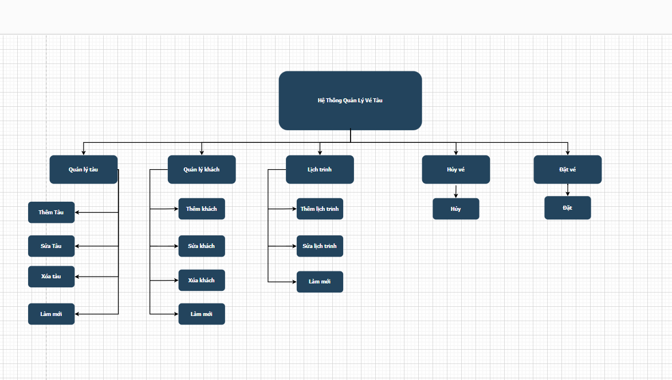

Hình 1-Biểu đồ phân cấp chức năng

* + 1. **Thiết kế mô hình cơ sở dữ liệu mức ý niệm**

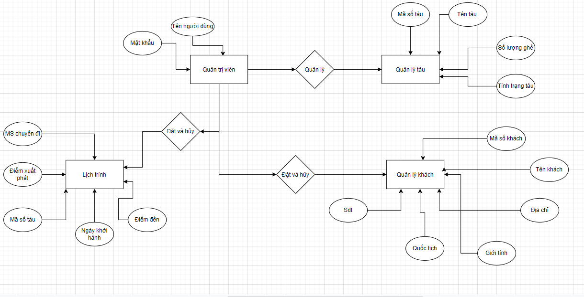

Hình 2-Mô hình cơ sở dữ liệu mức ý niệm

### **1.2.4. Thiết kế cơ sở dữ liệu**

❖ **Thiết kế mô hình cơ sở dữ liệu luận lý**

Mục đích của việc xây dựng một mô hình dữ liệu luận lý là tạo ra một dạng biểu

diễn chính xác của dữ liệu, các mối liên kết giữa các dữ liệu và các ràng buộc.

Sau khi phân tích và có mô hình ER, ta xây dựng mô hình dữ liệu quan hệ như sau:

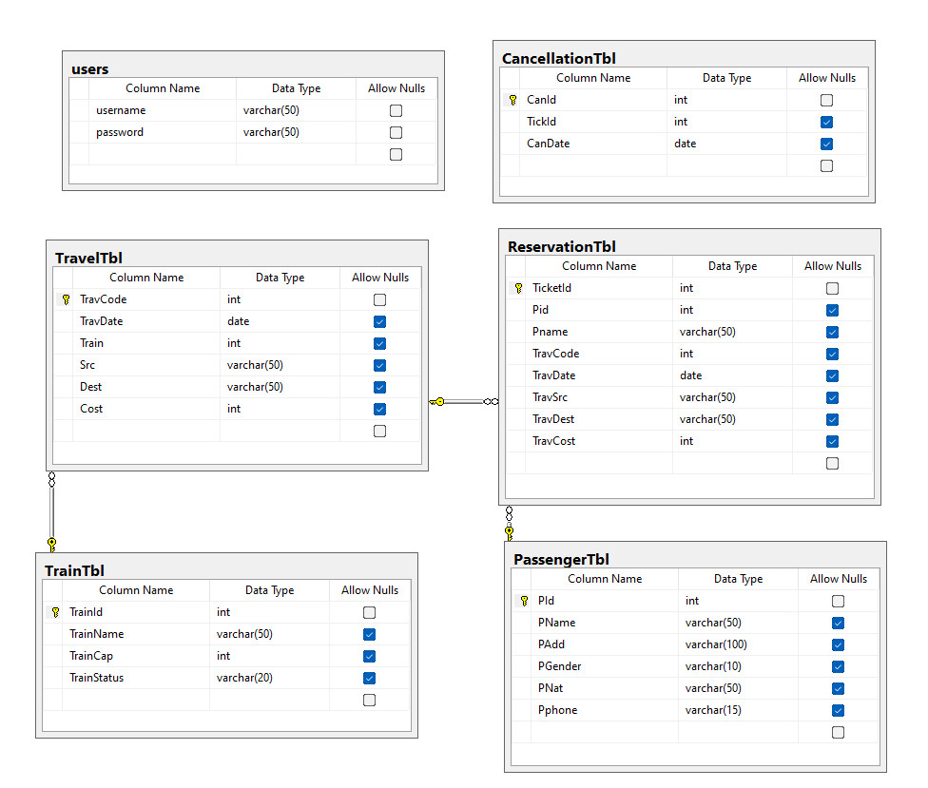

Hình 3-Mô hình quan hệ cơ sở dữ liệu

### **1.2.5. Phân loại câc thuộc tính vào một tập thực thể:**

|  |  |  |  |
| --- | --- | --- | --- |
| **Tên bảng** | **Tên cột** | **Diễn giải** | **Thuộc tính** |
| Bảng users | Usersname  Password | Tên người dùng  Mật khẩu | Varchar(50)  Varchar(50) |
| Bảng TrainTbl  Quản lý tàu | Trainld  TrainName  TrainCap  TrainStatus | Mã số tàu  Tên tàu  Số lượng ghế  Tình trạng tàu | Int  Varchar(50)  Int  Varchar(20) |
| Bảng PassengerTbl  Quản lý khách | Pld  Pname  Padd  Pgender  Pnat  Pphone | Mã số khách hàng  Tên khách hàng  Địa chỉ khách hàng  Giới tính  Quốc tịch  Số điện thoại | Int  Varchar(50)  Varchar(100)  Varchar(10)  Varchar(50)  Varchar(5) |
| Bảng CancellationTbl  Hủy vé | Canld  Tickld  CanDate | Mã số của việc hủy vé  Mã số vé cần hủy  Ngày thực hiện hủy vé | Int  Int  Date |
| Bảng TravelTbl  Lịch trình | TravCode  TravDate  Train  Src  Dest  Cost | Mã số chuyến đi  Ngày khởi hành  Mã số tàu  Điểm xuất phát  Điểm đến  Chi phí của chuyến đi | Int  Date  Int  Varchar(50)  Varchar(50)  Int |
| Bảng ReservationTbl  Đặt vé | Tickettd  Pid  Pname  TravCode  TravDate  TravSrc  TravDest  TravCost | Mã số của vé đã đặt  Mã số khách hàng  Tên khách hàng  Mã số chuyến đi  Ngày khởi hành  Điểm xuất phát  Điểm đến  Chi phí của chuyến đi | Int  Int  Varchar(50)  Int  Date  Varchar(50)  Varchar(50)  Int |

*Bảng 1 - Kiểu dữ liệu thuộc tính của các thực thể.*

# **CHƯƠNG 2. ỨNG DỤNG LÝ THUYẾT**

## **2.1. Xây dựng CSDL trên HQT CSDL**

* Câu lệnh tạo CSDL

Create database QLGV

* Câu lệnh tạo bảng, tạo khóa và cấu trúc của bảng

* Bảng users

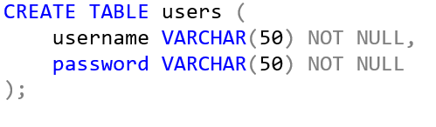

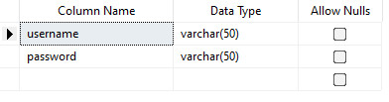

* Bảng TrainTbl

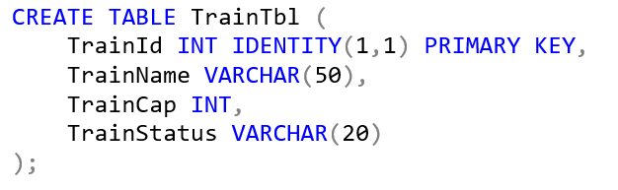

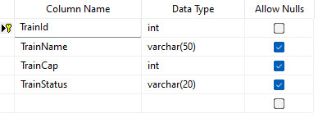

* Bảng PassengerTbl

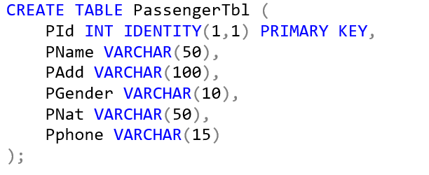

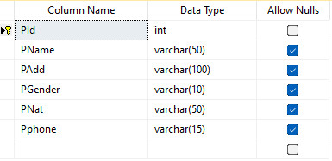

* Bảng CancellationTbl

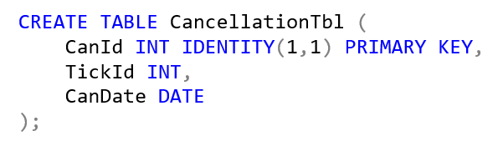

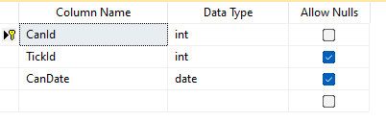

* Bảng TravelTbl

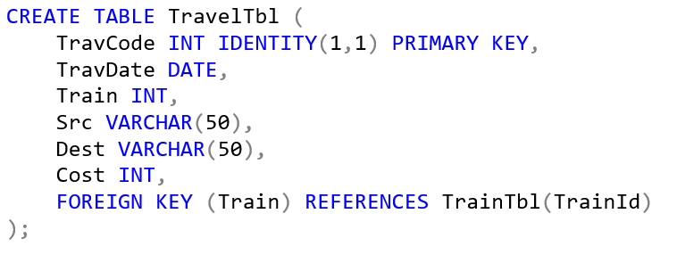

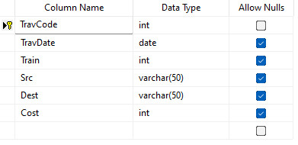

* Bảng ReservationTbl

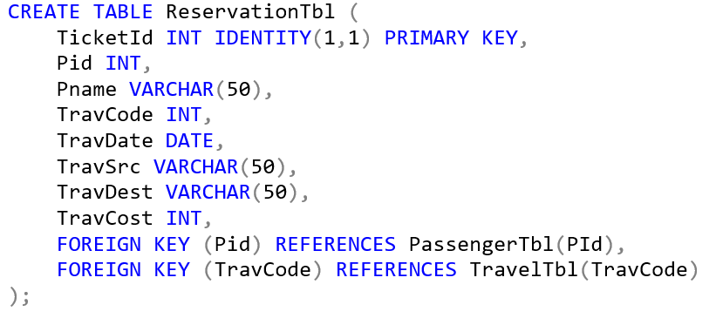

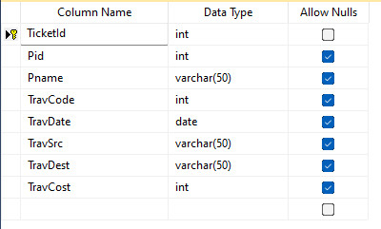

⮚ **Dữ liệu bảng**

* Bảng users

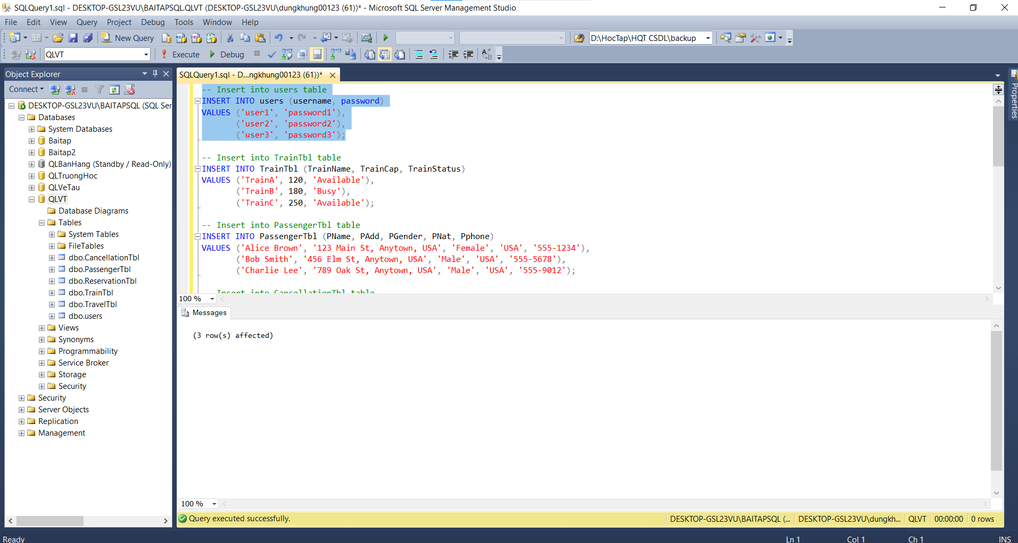

* Bảng TrainTbl

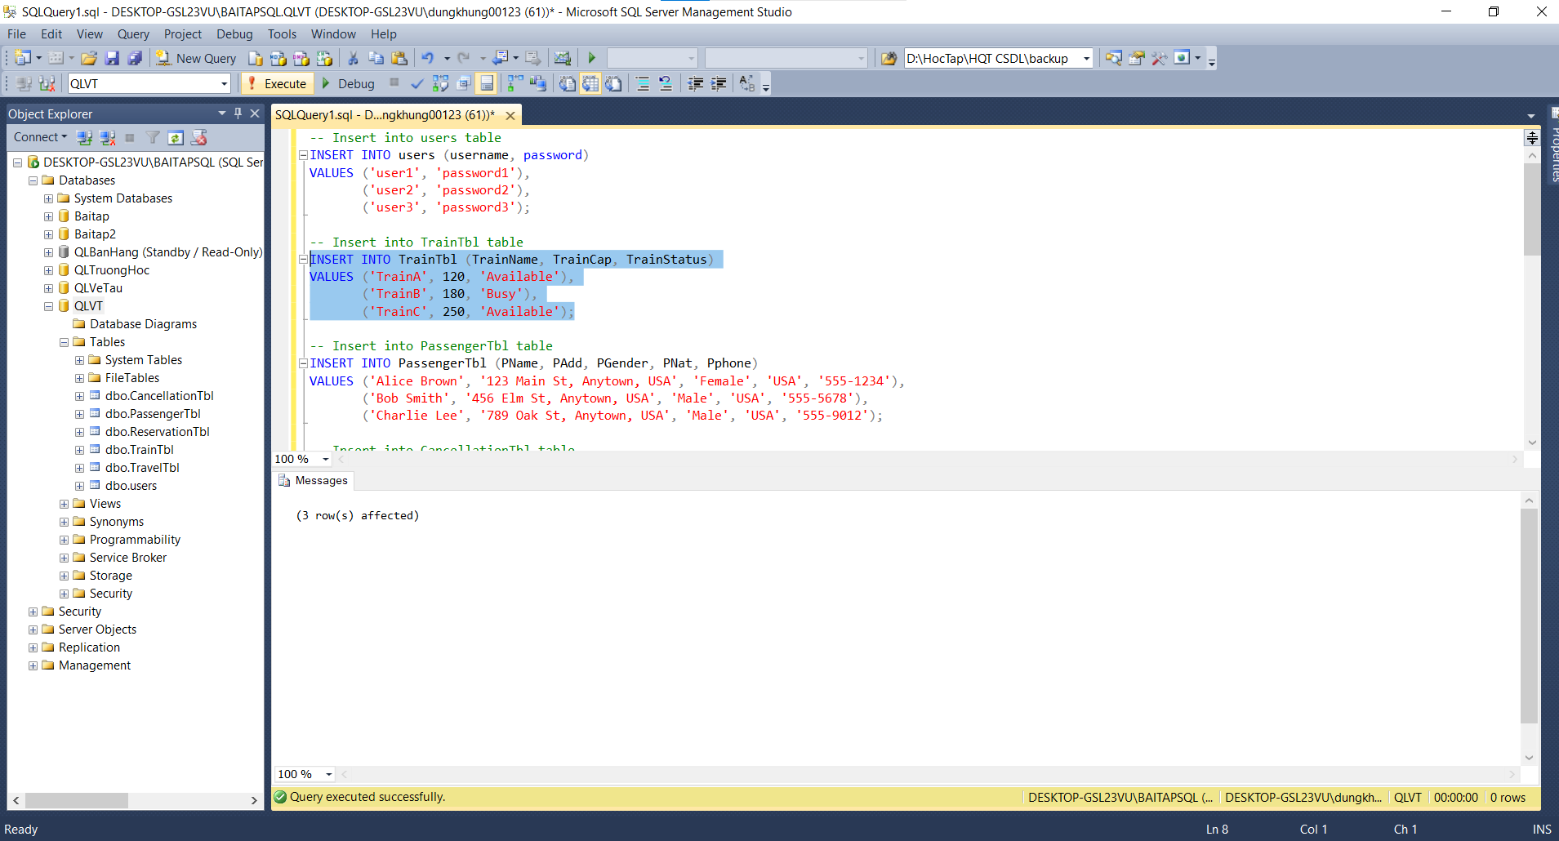

* Bảng PassengerTbl

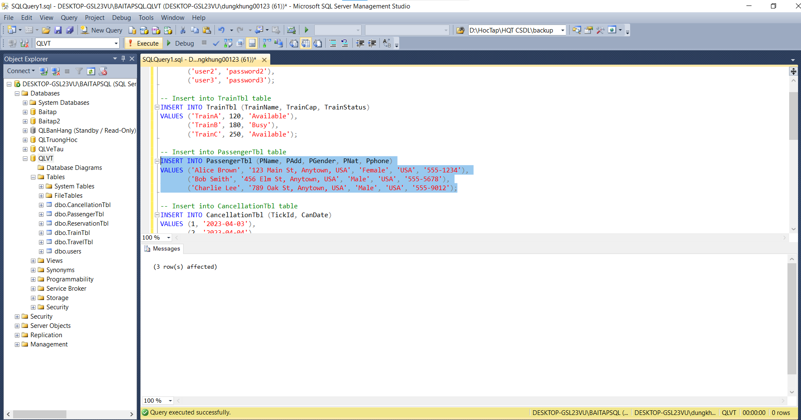

* Bảng CancellationTbl

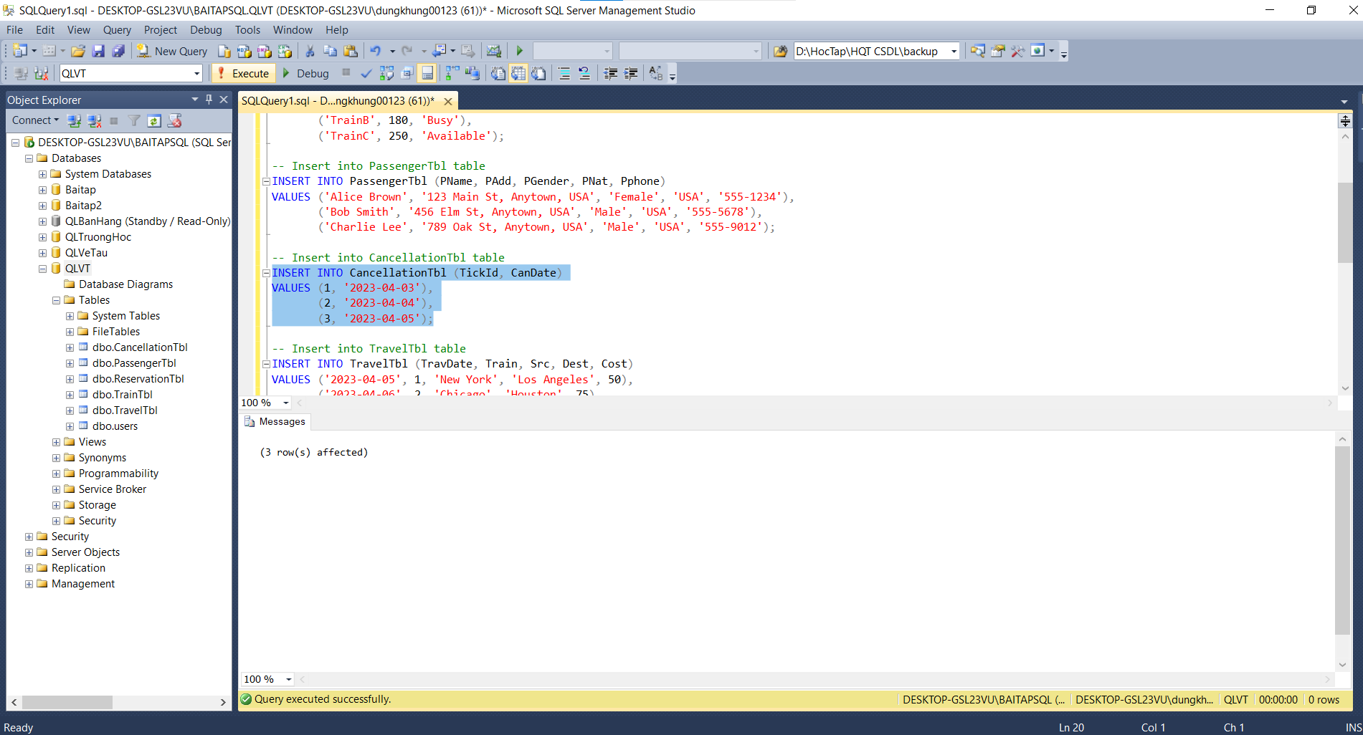

* Bảng TravelTbl

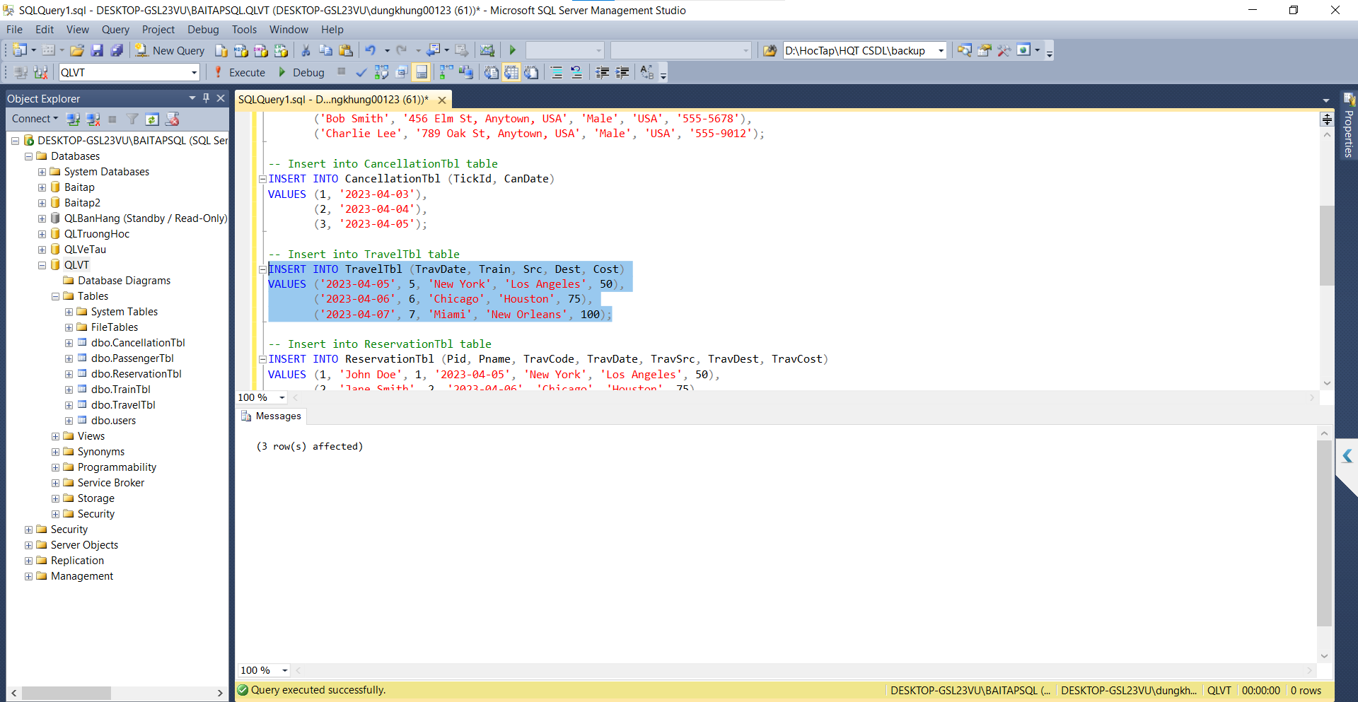

* Bảng ReservationTbl

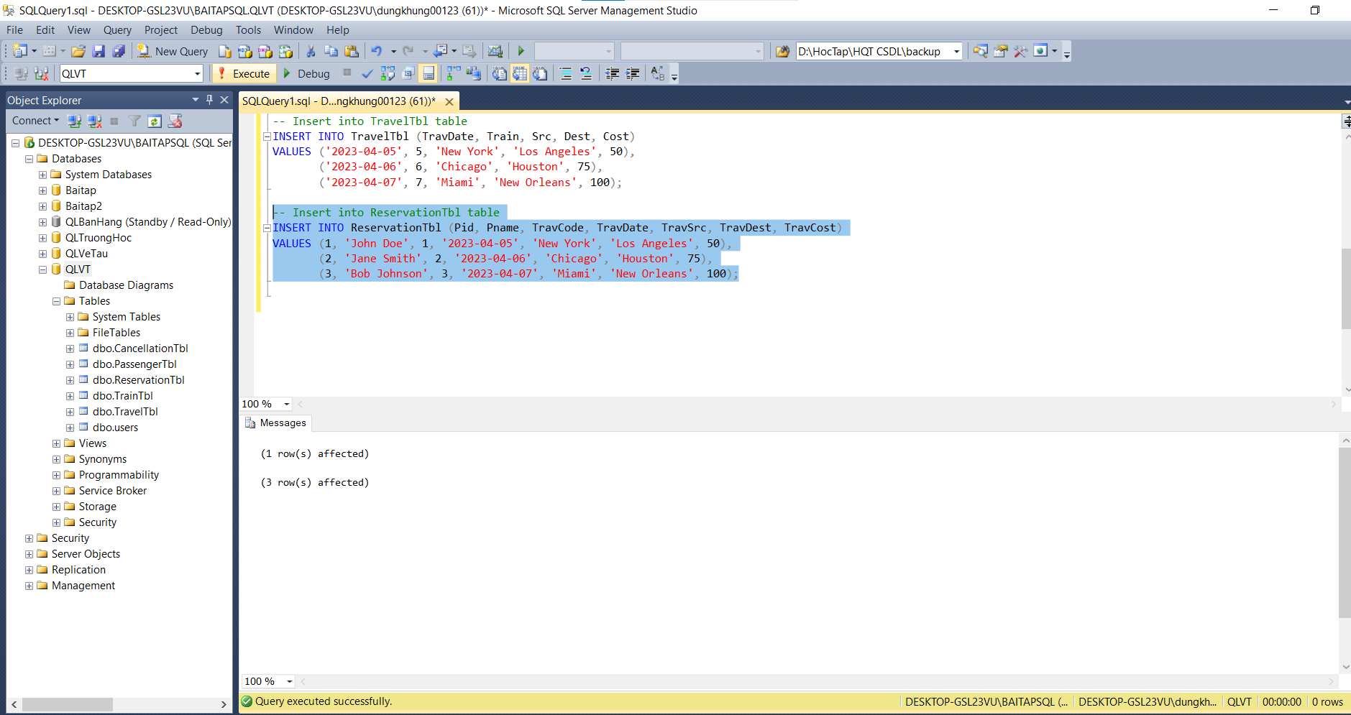

## **2.2. Thao tác trên CSDL trên HQT CSDL**

⮚ **Tạo và xoá tài khoản người dùng đăng nhập quyền sql server bằng công cụ**

❖ Tạo người sử dụng (user)

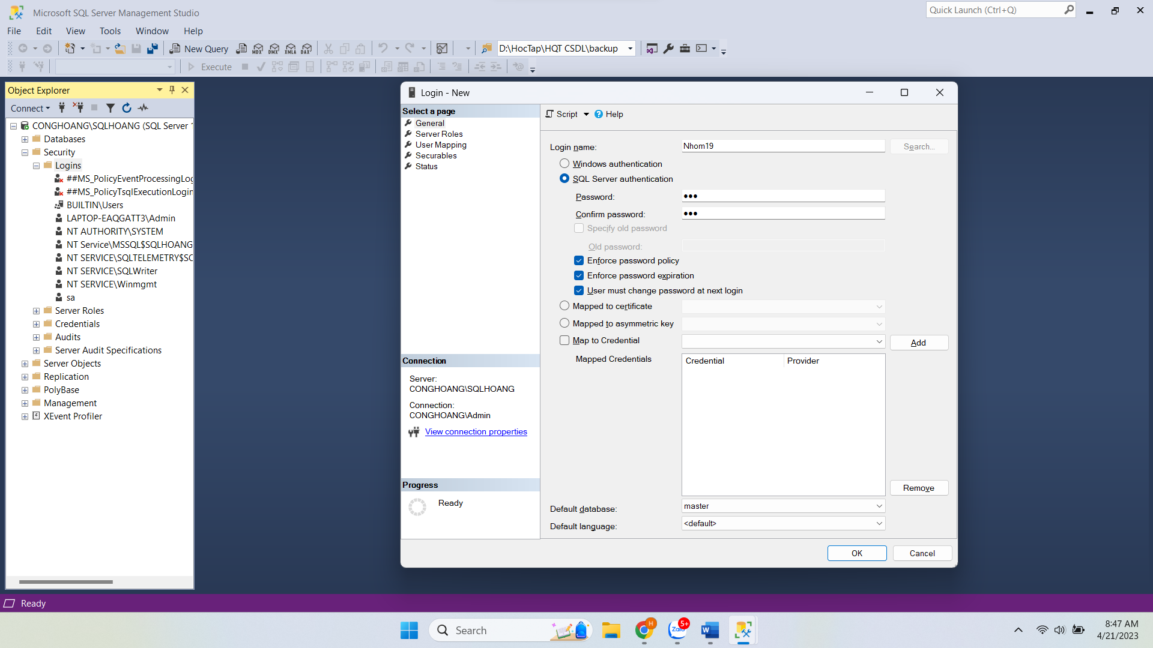

Hình 4-Tạo tài khoản login

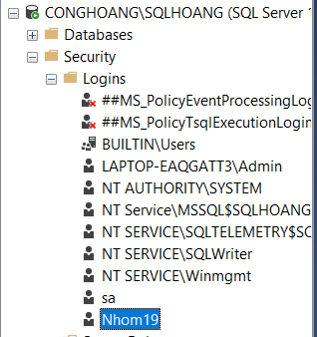

❖ Xóa người sử dụng

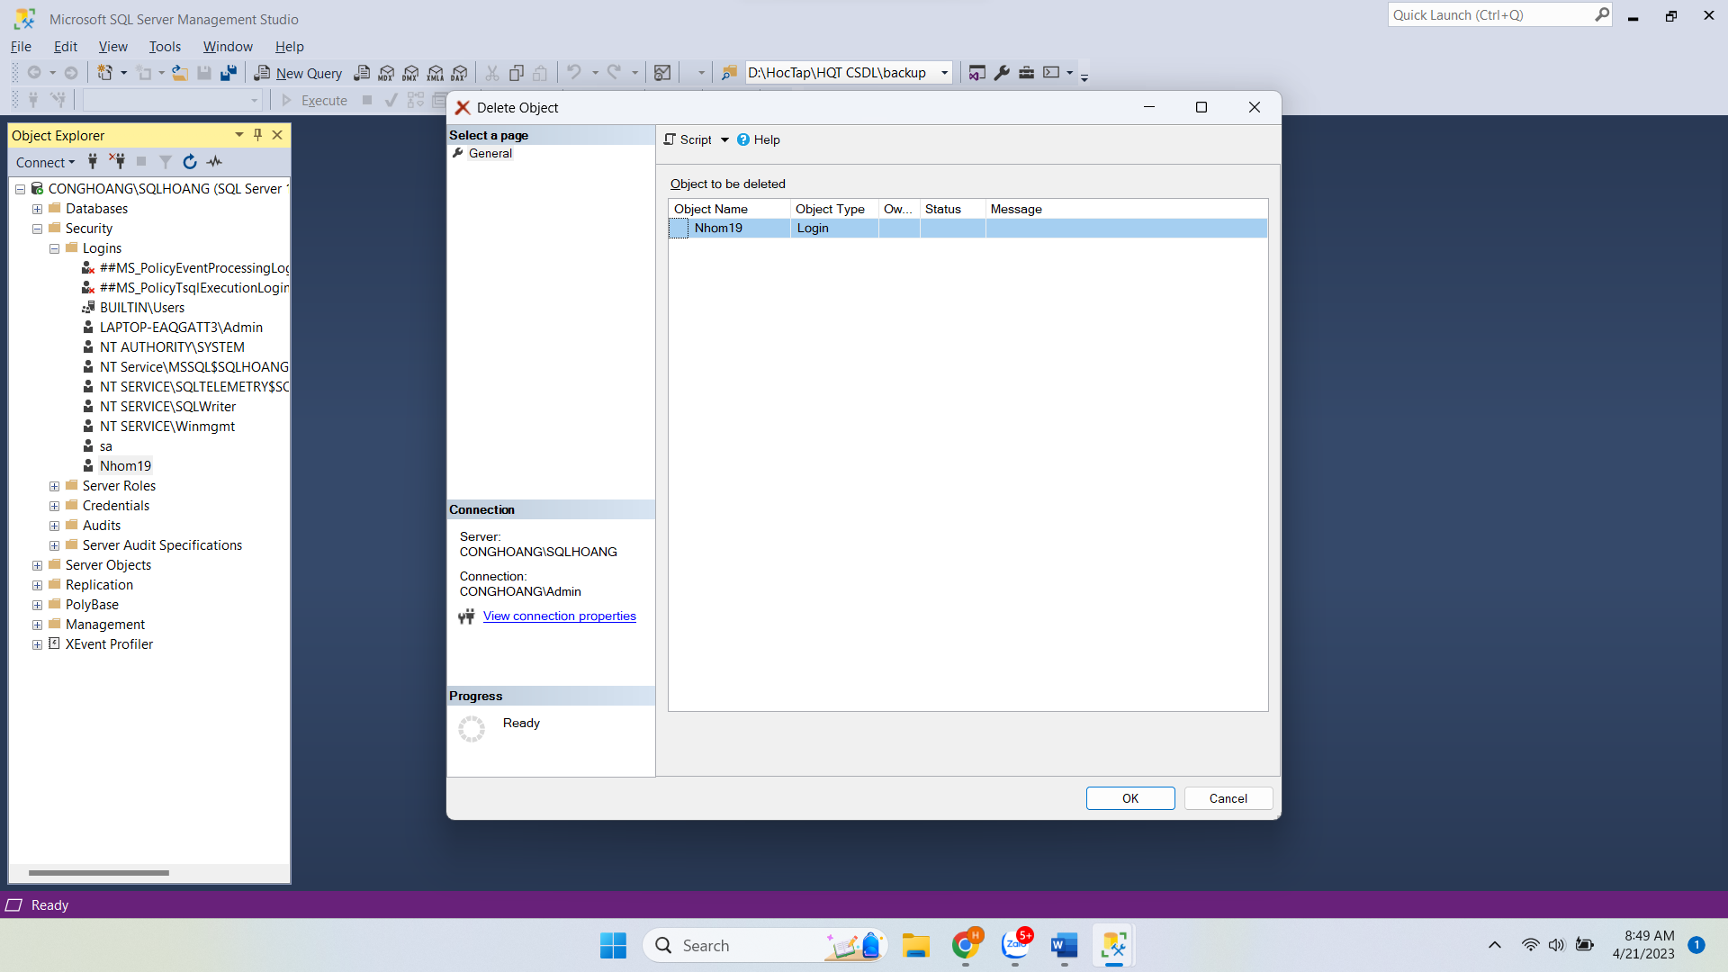

Hình 5-Xóa tài khoản login

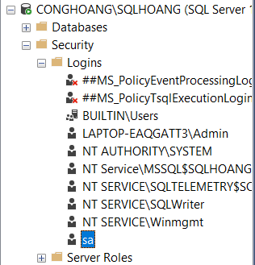

**Tạo và xoá tài khoản người dùng đăng nhập quyền sql server bằng câu lệnh**

❖ Tạo user

create user Nhom19 for login Nhom19

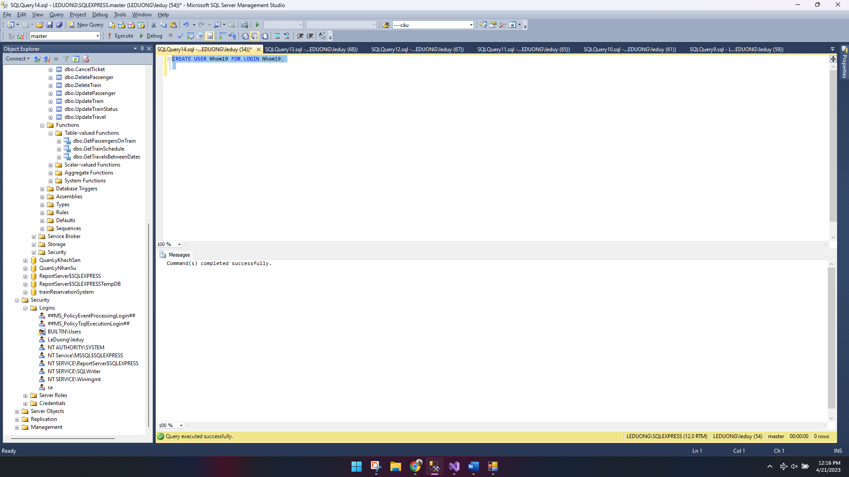

❖ Tạo login

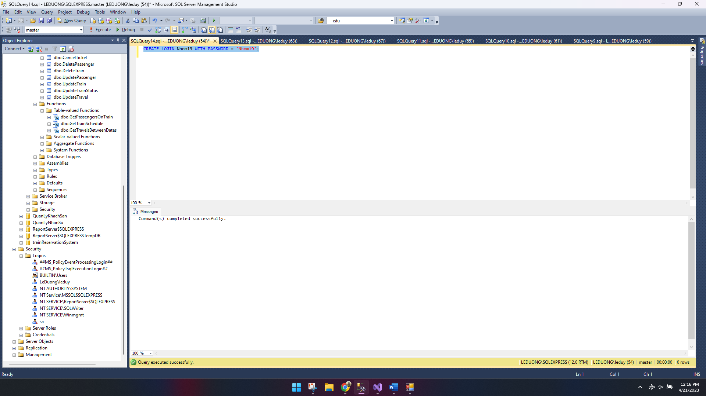

❖ Xóa user

DROP USER Nhom19

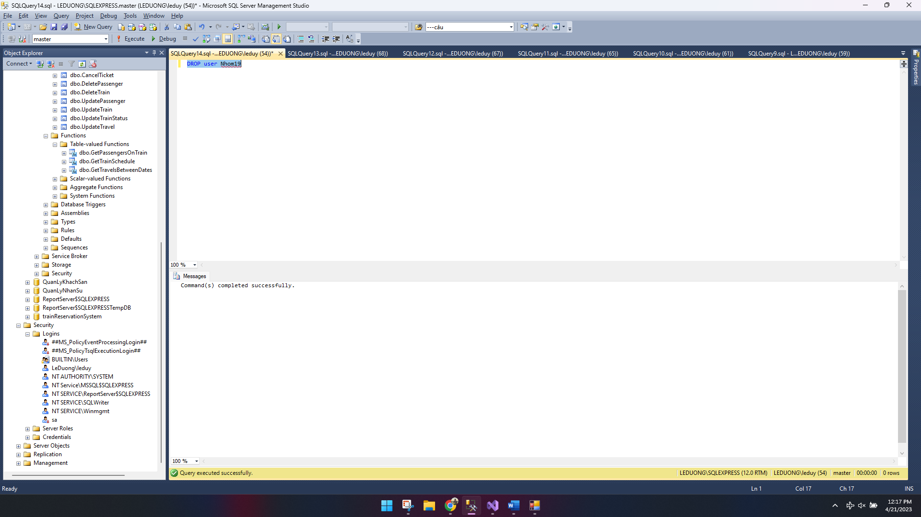

DROP LOGIN Nhom19

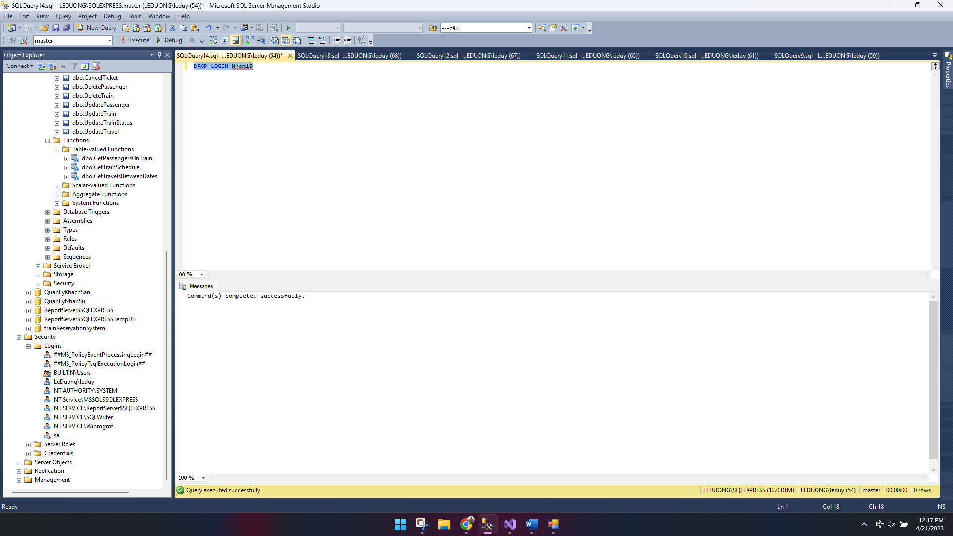

## **2.3. Store Procedure, Funtion, Trigger**

### **2.3.1. Store Procedure**

**Định nghĩa:** Stored Procedure (SP) là một khối mã SQL có thể được lưu trữ trong cơ sở dữ liệu và được thực thi bởi cơ sở dữ liệu. SP có thể được sử dụng để thực hiện các tác vụ phức tạp, thay vì phải thực hiện nhiều câu lệnh SQL riêng lẻ.

**Cú pháp:**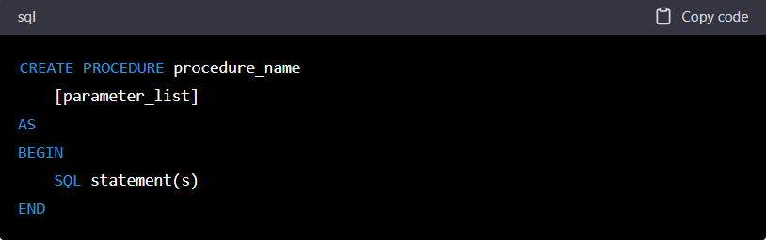

**Các loại Store Procedure:**

* SP không tham số: SP không chứa bất kỳ tham số nào.
* SP có tham số: SP chứa các tham số để thực thi tác vụ.
* SP trả về giá trị: SP trả về giá trị sau khi thực hiện tác vụ.
* SP tạm: SP được tạo để thực thi một tác vụ một lần.

**Ưu điểm của Store Procedure:**

* Tăng hiệu suất: SP thực thi nhanh hơn so với các câu lệnh SQL riêng lẻ.
* Tái sử dụng: SP có thể tái sử dụng trong các ứng dụng khác nhau và trong các truy vấn khác.
* Bảo mật: SP có thể được truy cập chỉ bởi người dùng được ủy quyền.

**Khuyết điểm của Store Procedure:**

* Khó bảo trì: Các SP phức tạp có thể trở nên khó bảo trì và khó hiểu.
* Khó khắc phục: Nếu có lỗi xảy ra trong SP, nó có thể gây ra khó khăn trong việc khắc phục.

**Ví dụ:**

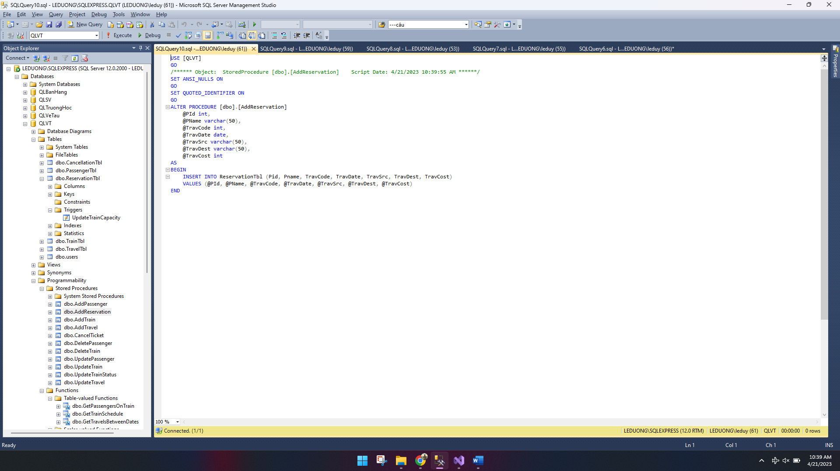

### **2.3.2. Function**

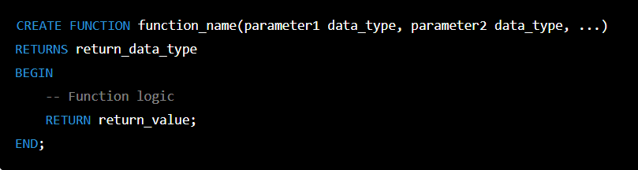

**Các loại function phổ biến trong CSDL:**

* Scalar function: trả về một giá trị duy nhất dựa trên tham số đầu vào.
* Table-valued function: trả về một bảng dữ liệu.
* Aggregate function: tính toán giá trị tổng hợp (sum, average, max, min, count) trên một tập hợp dữ liệu.

**Ưu điểm của function:**

* Tính tái sử dụng cao.
* Giảm sự phụ thuộc vào các truy vấn phức tạp.
* Dễ bảo trì và cập nhật.

**Khuyết điểm của function:**

* Có thể ảnh hưởng đến hiệu suất nếu function được sử dụng trong các truy vấn phức tạp.
* Khó để tối ưu và sửa lỗi.

**Ví dụ**

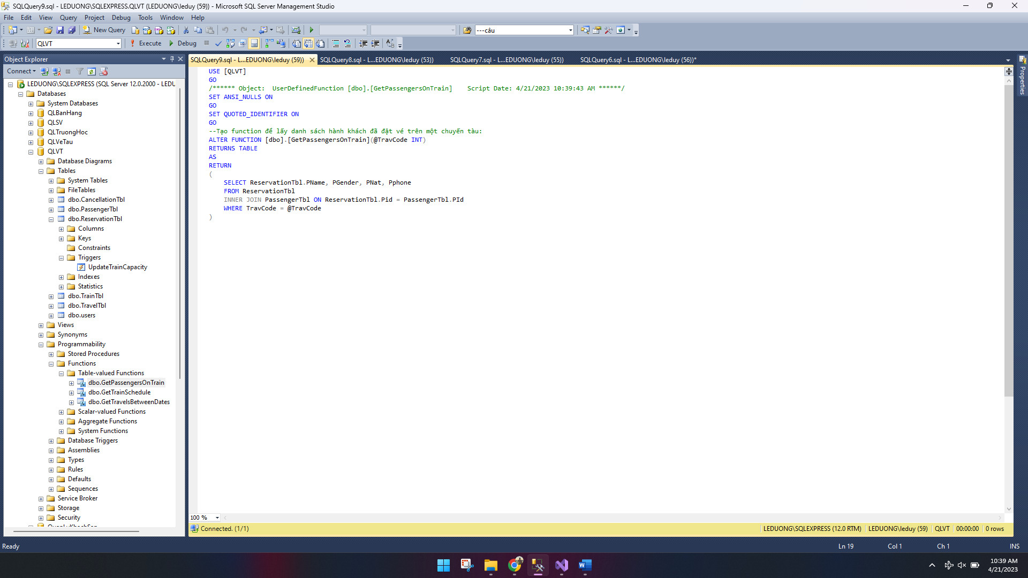

### **2.3.3. Trigger**

**Định nghĩa:** Trigger là một đối tượng của Cơ sở dữ liệu (CSDL) được sử dụng để thực hiện tự động một số tác vụ trong CSDL khi có sự kiện xảy ra, chẳng hạn như thêm, sửa hoặc xóa một hàng trong bảng.

**Cú pháp:**

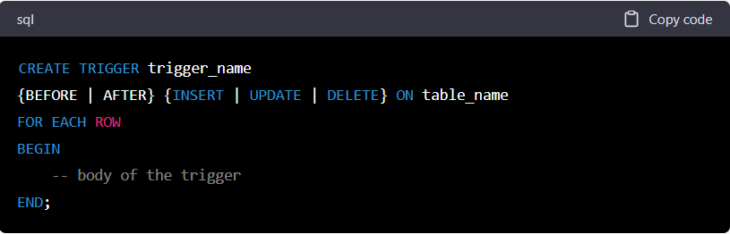

**Trong đó:**

* **trigger_name** là tên của trigger, được đặt theo quy tắc đặt tên đối tượng của CSDL.
* **BEFORE** hoặc **AFTER** xác định thời điểm mà trigger được kích hoạt (trước hoặc sau khi xảy ra sự kiện).
* **INSERT, UPDATE** hoặc **DELETE** xác định loại sự kiện mà trigger phải xử lý.
* **table_name** là tên bảng mà trigger được áp dụng.
* **FOR EACH** ROW xác định rằng trigger được áp dụng cho mỗi hàng bị ảnh hưởng.

**Các loại Trigger:**

***Có hai loại trigger chính:*** *trigger trước (before trigger) và trigger sau (after trigger).*

* ***Trigger trước (before trigger):*** được kích hoạt trước khi sự kiện được thực hiện, giúp kiểm tra và điều chỉnh dữ liệu trước khi được lưu vào bảng. Trigger trước thường được sử dụng để kiểm tra ràng buộc và điều kiện dữ liệu trước khi chèn vào bảng.
* ***Trigger sau (after trigger):*** được kích hoạt sau khi sự kiện được thực hiện, giúp thực hiện các tác vụ bổ sung sau khi dữ liệu được lưu vào bảng. Trigger sau thường được sử dụng để cập nhật các bảng khác hoặc thực hiện các tác vụ phụ thuộc vào sự kiện vừa xảy ra.

**Ưu và khuyết điểm của từng loại Trigger:**

**Trigger trước:**

***Ưu điểm:*** Giúp đảm bảo tính toàn vẹn của dữ liệu trước khi được lưu vào bảng.

***Khuyết điểm:*** Có thể làm chậm quá trình chèn dữ liệu vào bảng.

**Trigger sau:**

***Ưu điểm:*** Có thể thực hiện các tác vụ phụ thuộc vào sự kiện xảy ra trong bảng.

***Khuyết điểm:*** Không giúp đảm bảo tính toàn vẹn của dữ liệu trước khi được lưu vào bảng

**Ví dụ** :

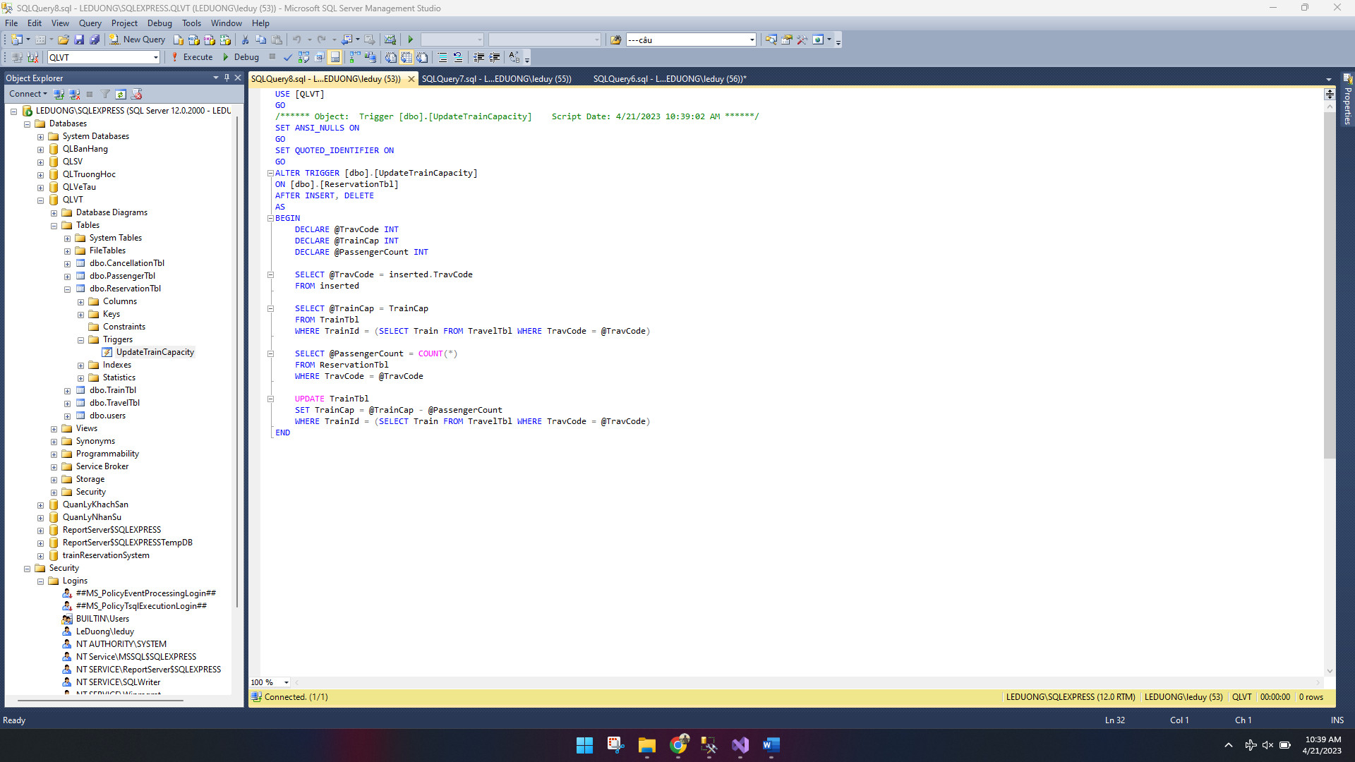

# **CHƯƠNG 3. XÁC ĐỊNH CHỨC NĂNG HỆ THỐNG**

* 1. **Các chức năng của hệ thống**
     1. **Chức năng quản lý tàu**

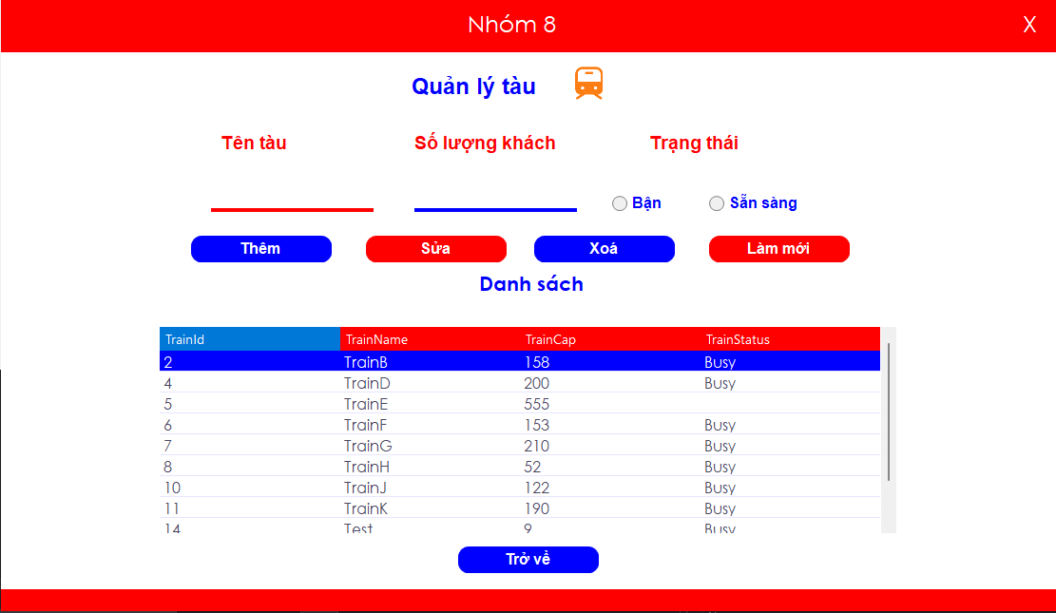

* + 1. **Chức năng quản lý khách**

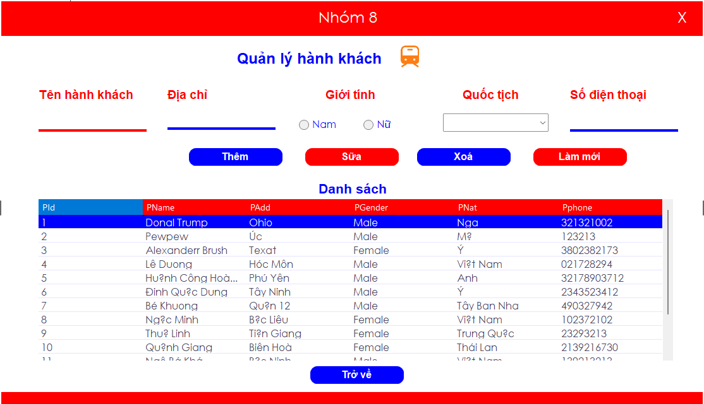

* + 1. **Chức năng lịch trình**

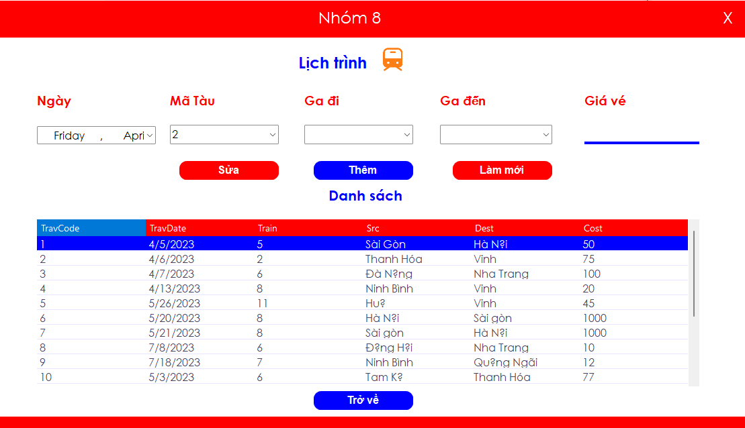

* + 1. **Chức năng đặt vé**

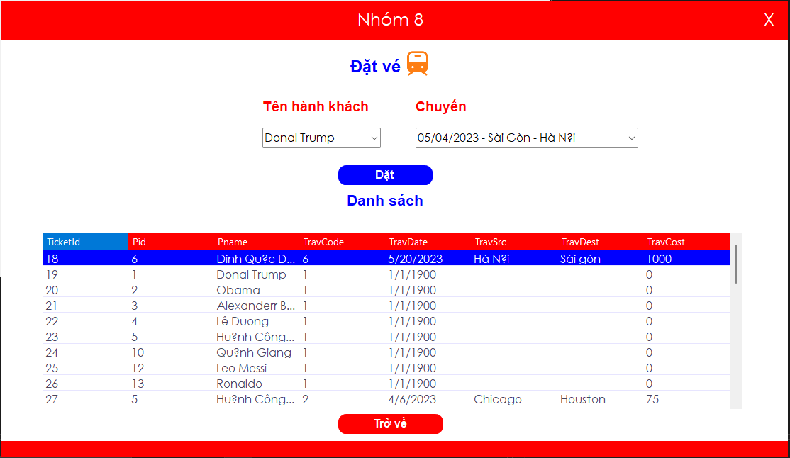

* + 1. **Chức năng hủy vé**

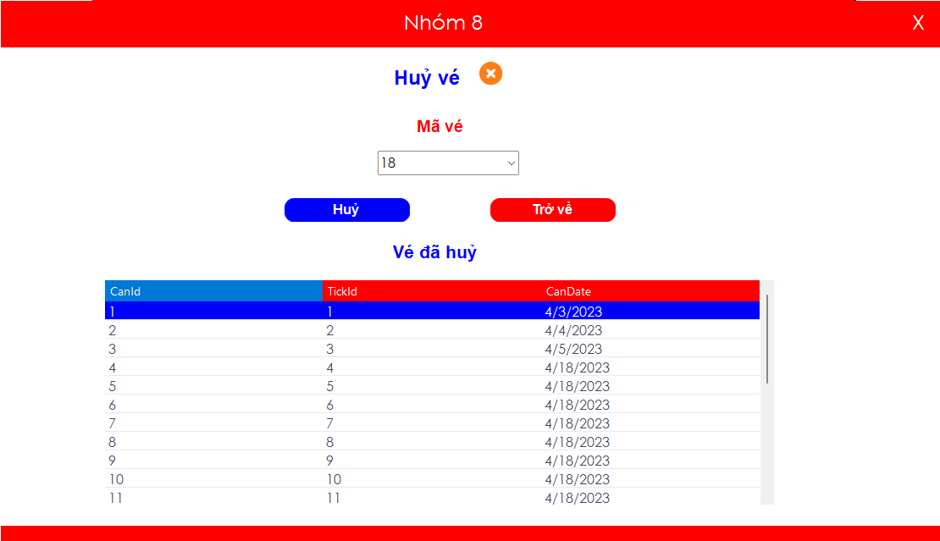

* 1. **Thiết kế giao diện chức năng**
     1. **Chức năng đăng nhập, đăng xuất**

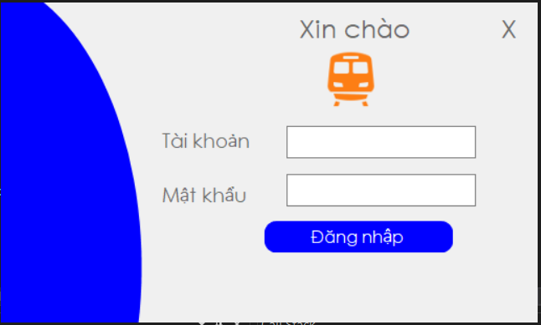

Hình 6-Bảng Đăng nhập

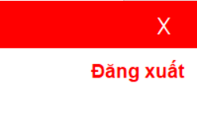

Hình 7-Bảng Đăng xuất

* + 1. **Chức năng thêm**

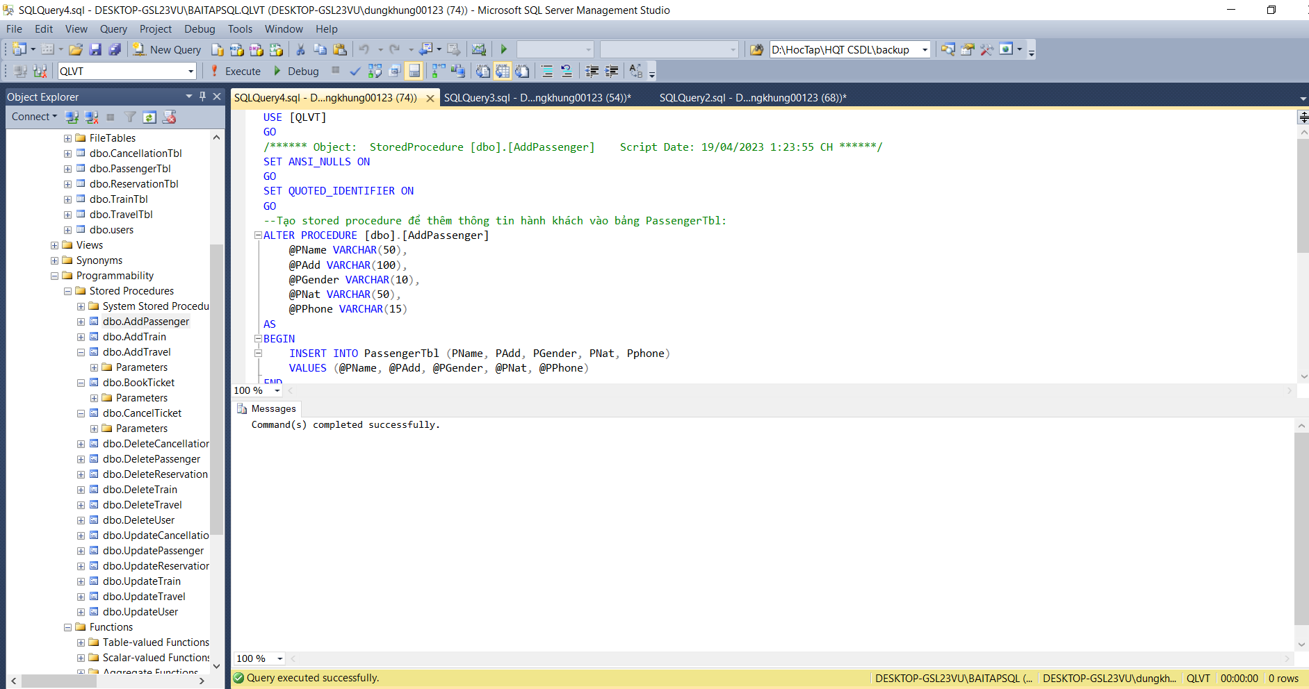

Hình 8-stored procedure để thêm thông tin hành khách vào bảng PassengerTbl

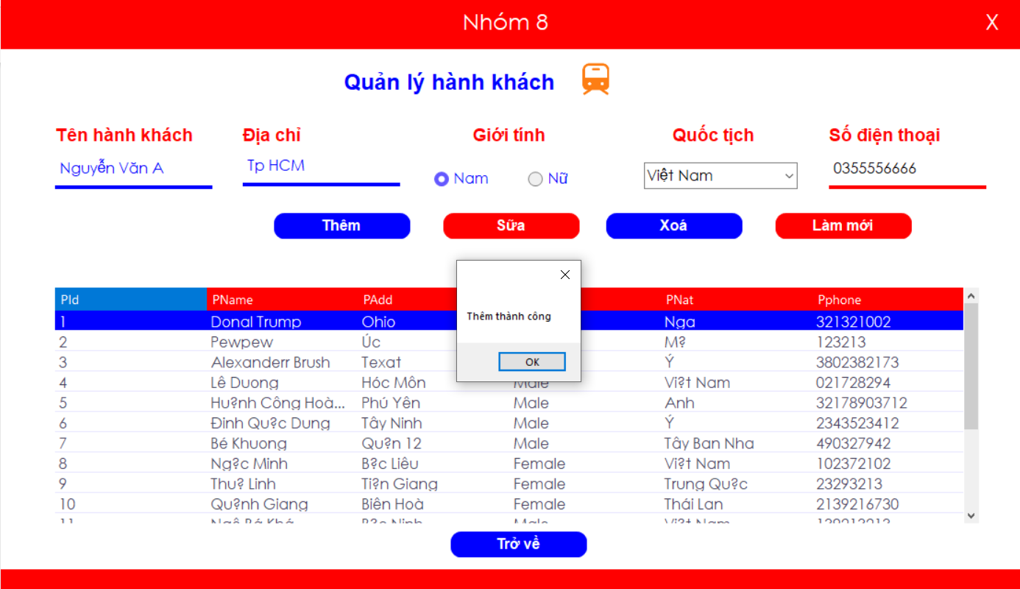

Hình 9-Thêm thông tin khách hàng

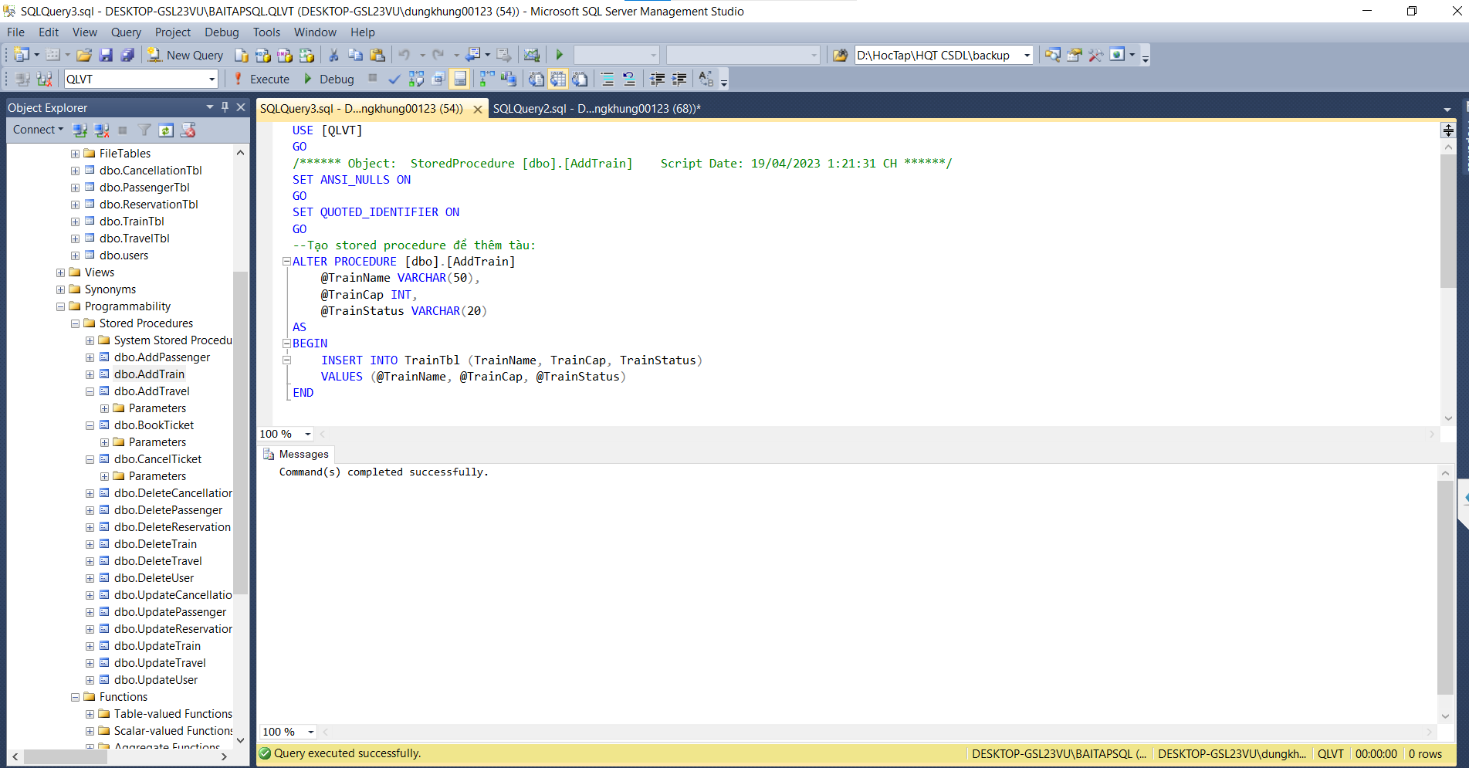

Hình 10-stored procedure để thêm tàu

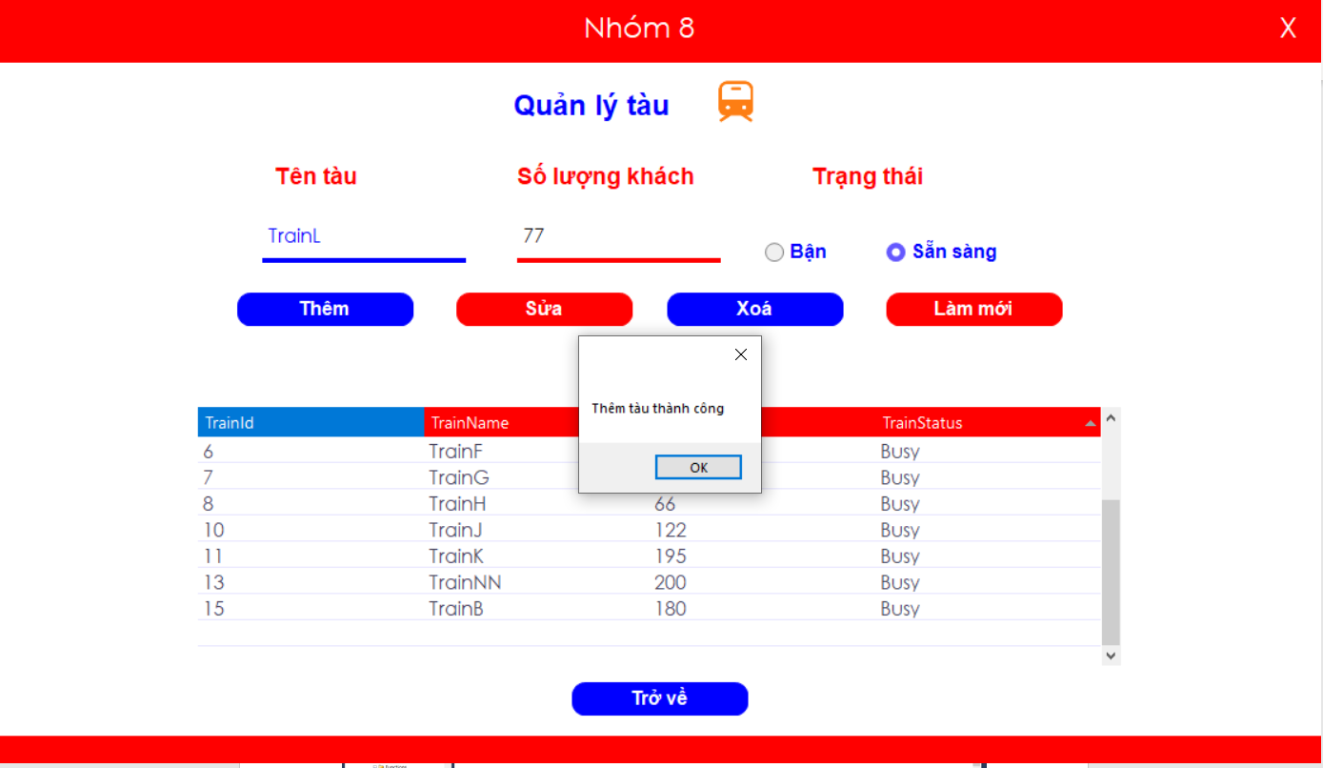

Hình 11-Thêm tàu

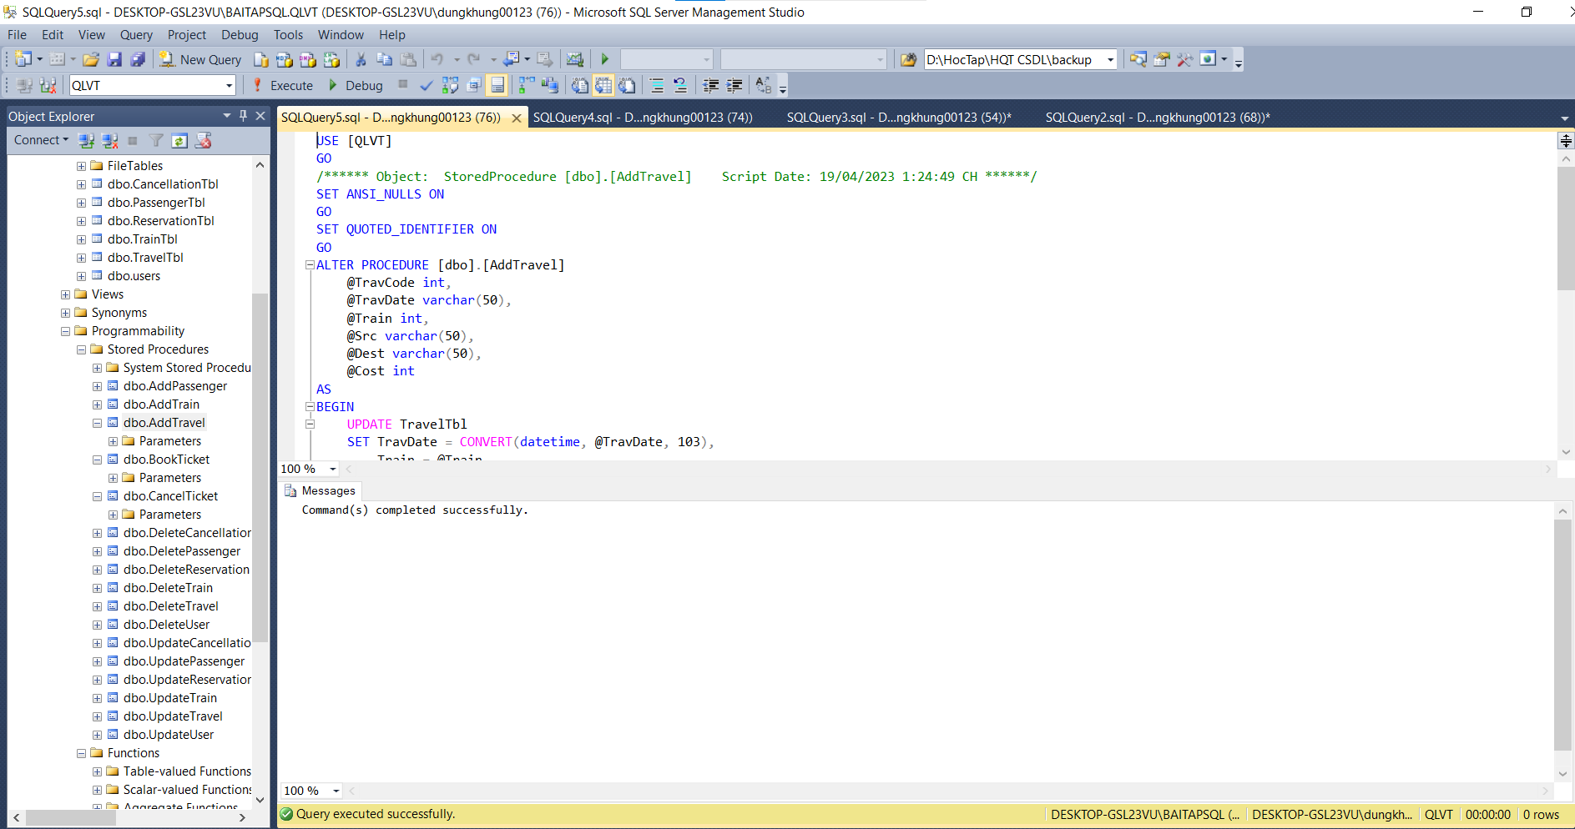

Hình 12-Stored procedure để thêm lịch trình

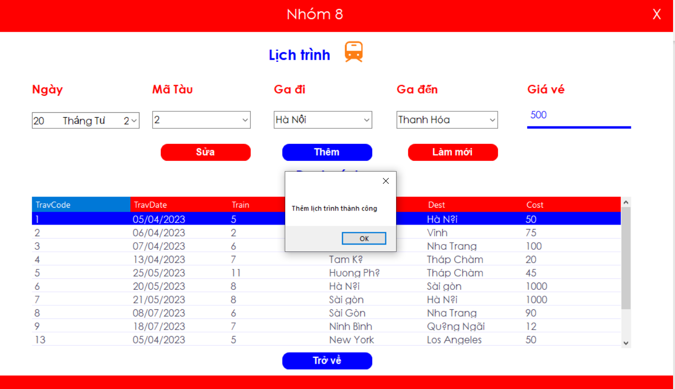

Hình 13-Thêm lịch trình

* + 1. **Chức năng đặt, hủy vé**

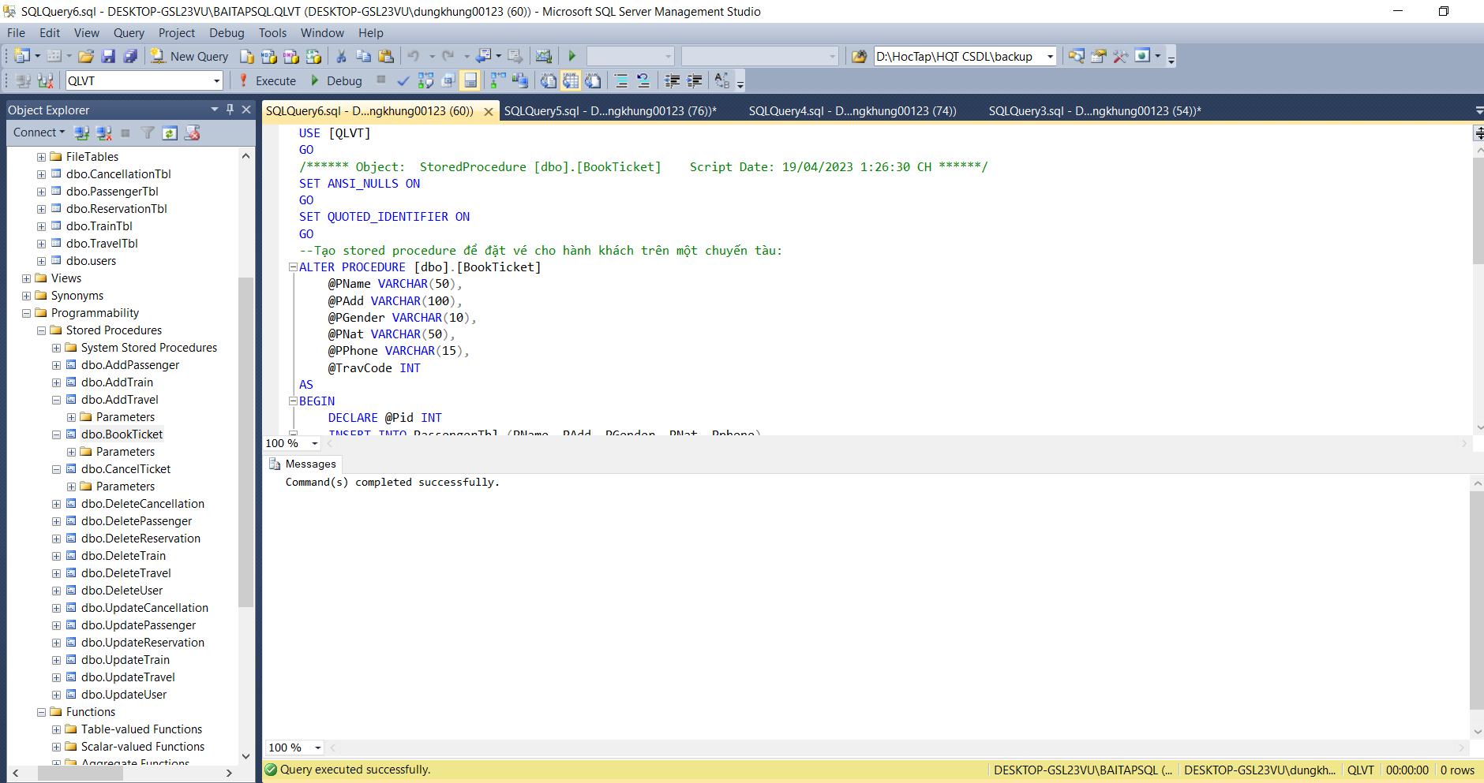

Hình 14-Stored procedure để đặt vé cho hành khách trên một chuyến tàu

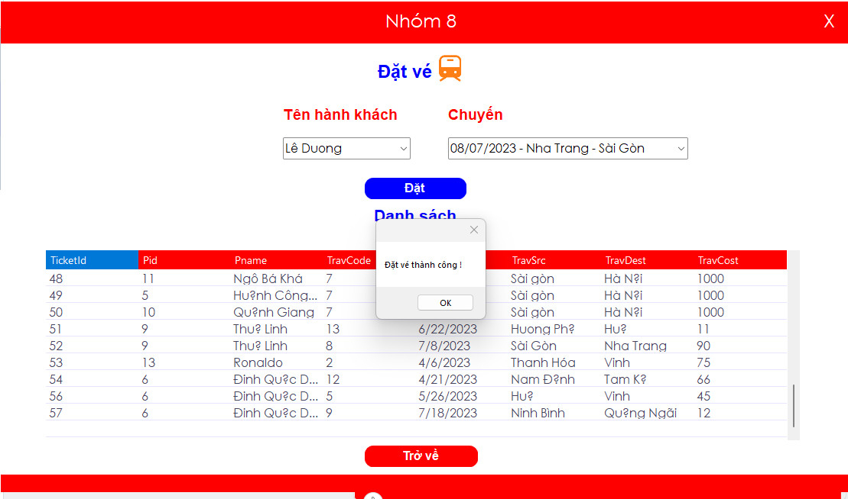

Hình 15-Đặt vé

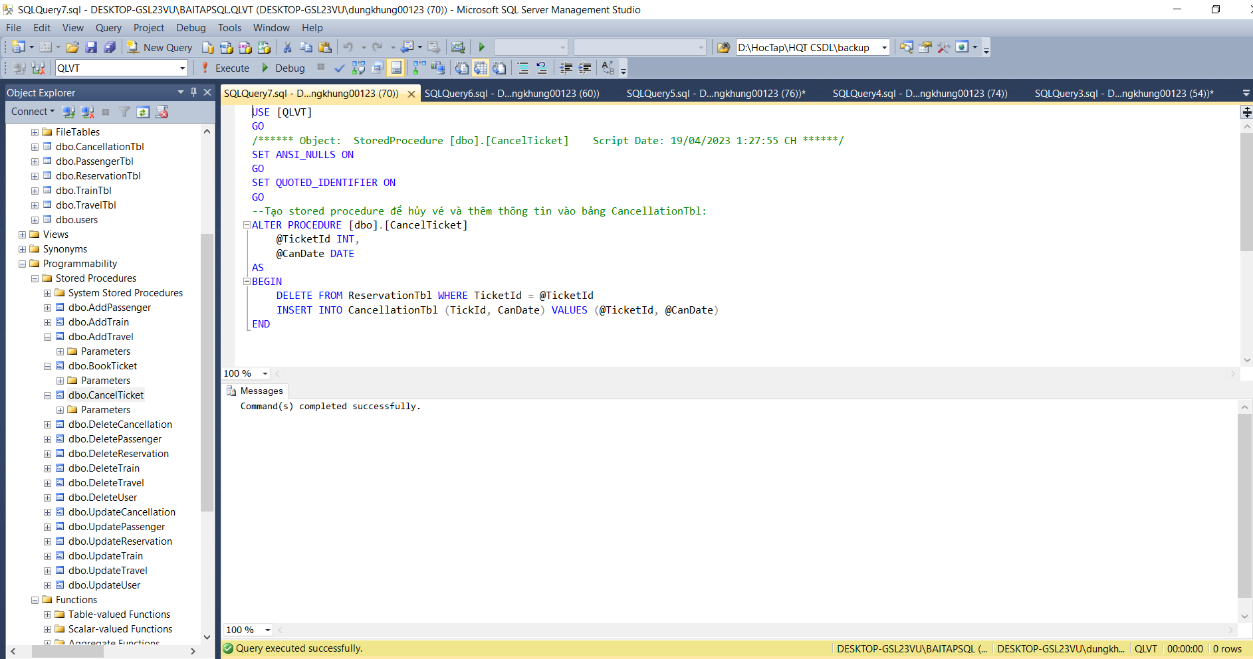

Hình 16-Stored procedure để hủy vé và thêm thông tin vào bảng CancellationTbl

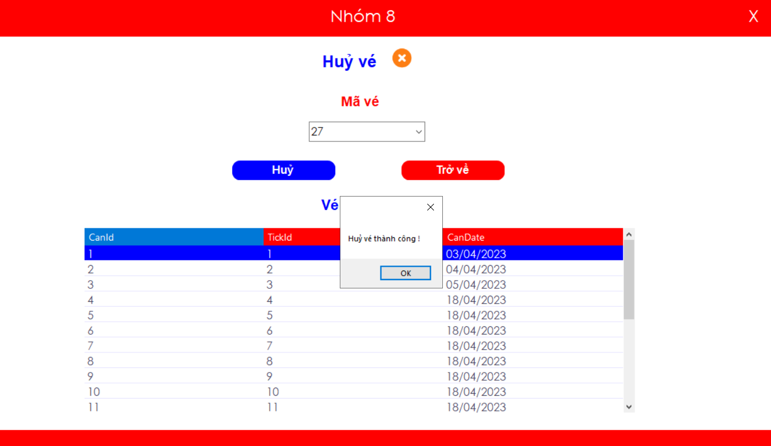

Hình 17-Hủy vé

* + 1. **Chức năng xóa**

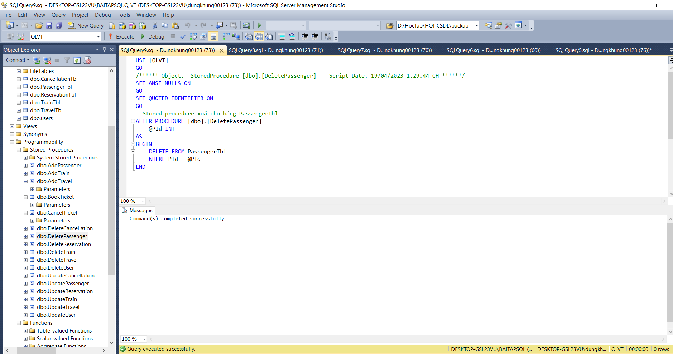

Hình 18-Stored procedure xoá cho bảng PassengerTbl

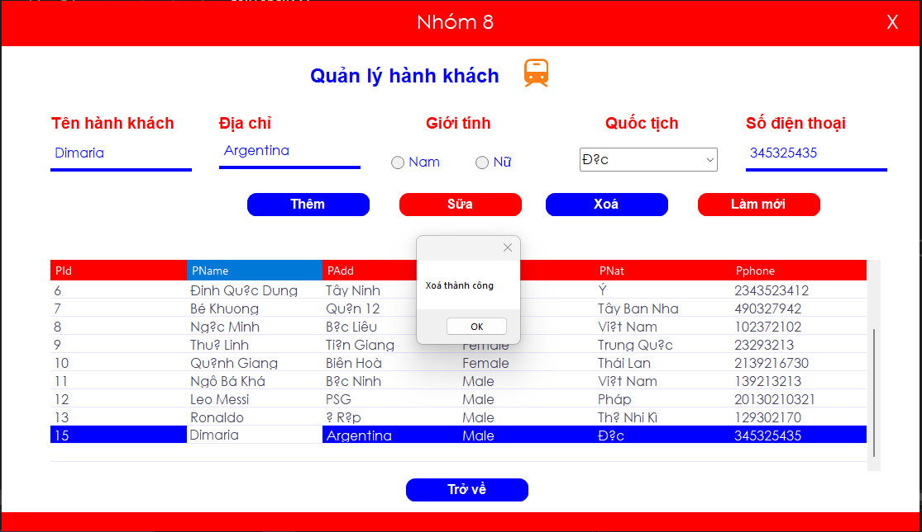

Hình 19-Xóa Khách hàng

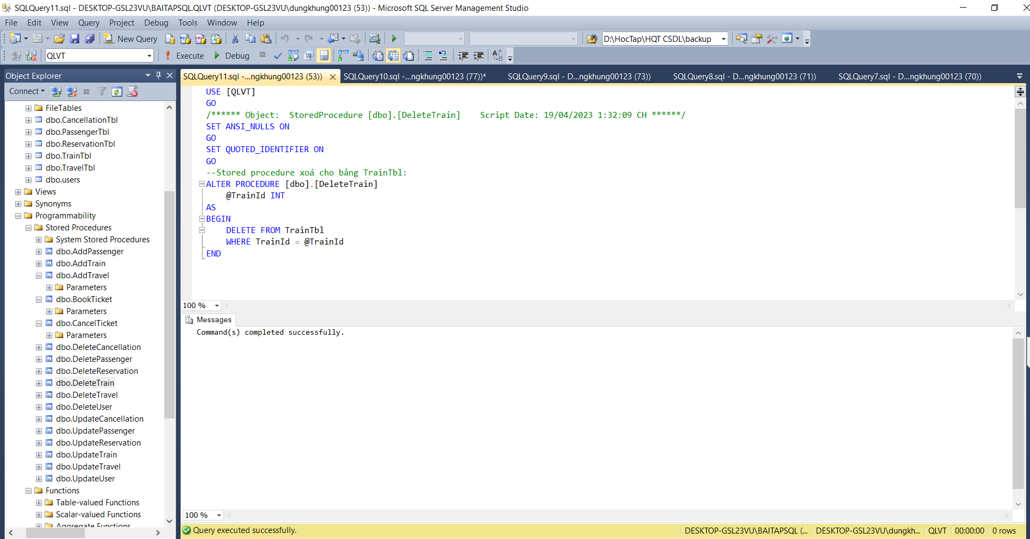

Hình 20-Stored procedure xoá cho bảng TrainTbl

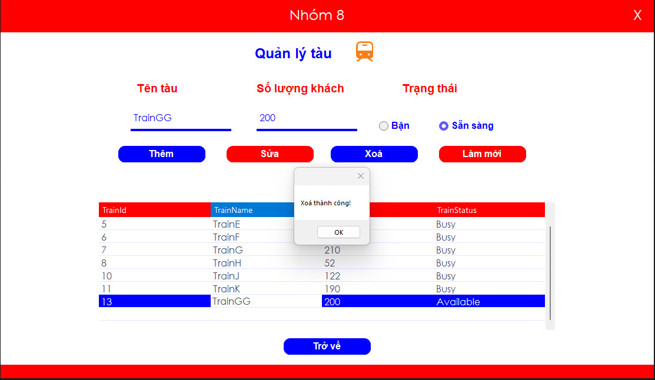

Hình 21-Xóa Tàu

* + 1. **Chức năng update**

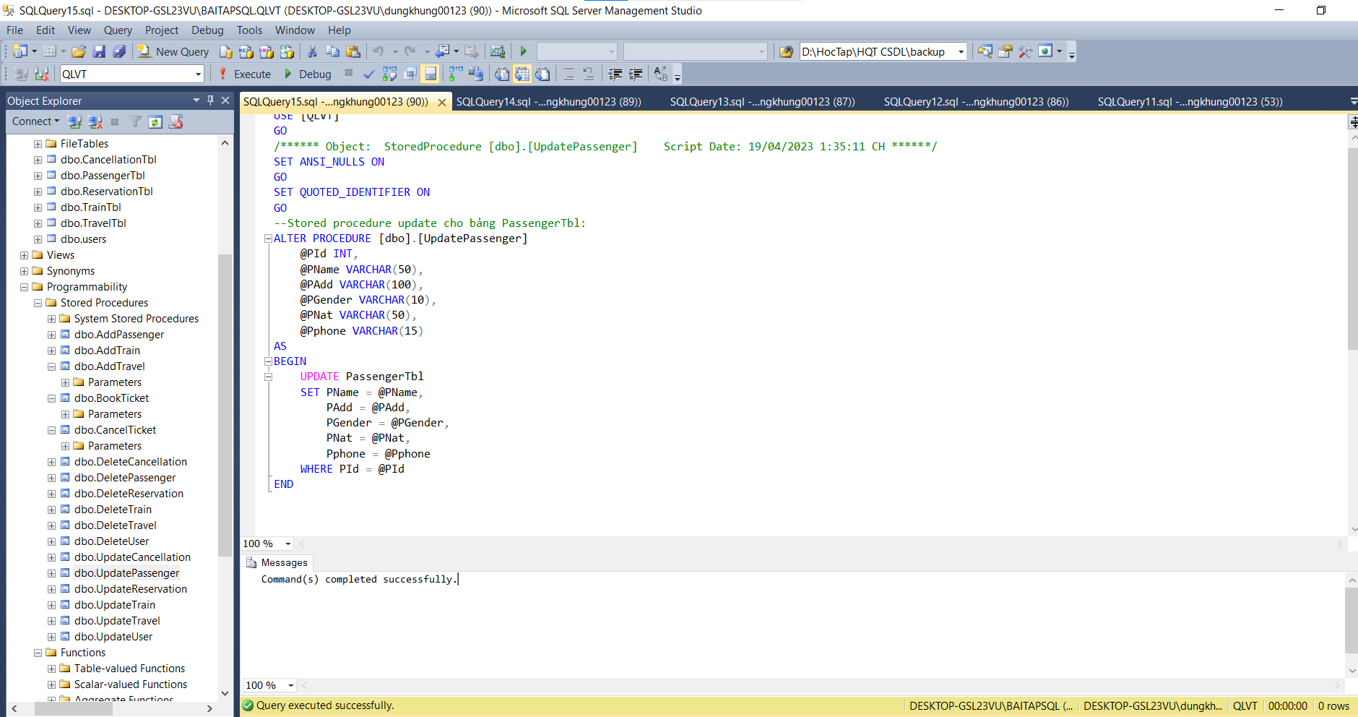

Hình 22-Stored procedure update cho bảng PassengerTbl

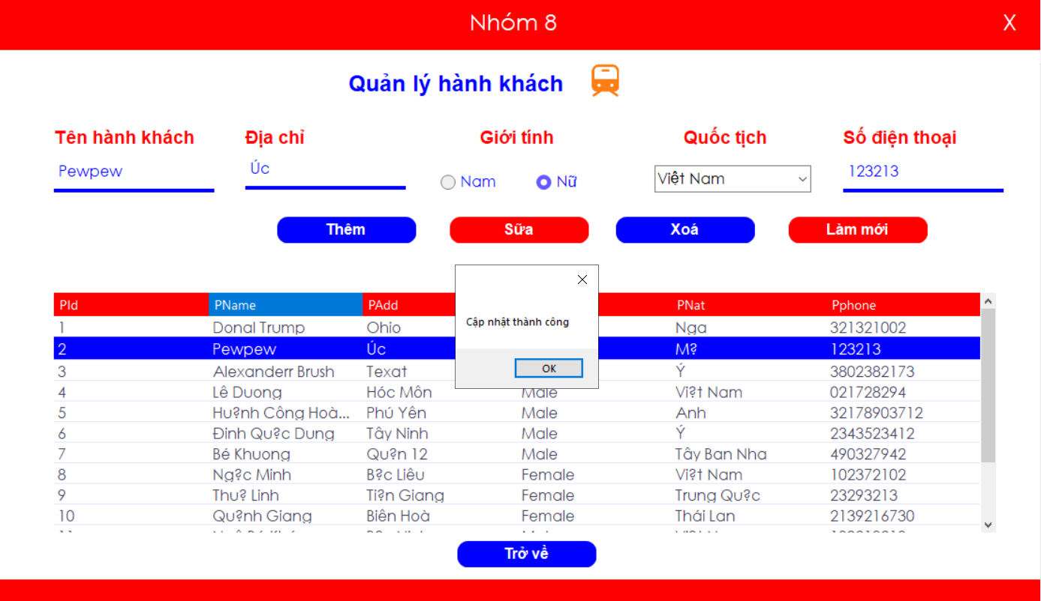

Hình 23-Cập nhật khách hàng

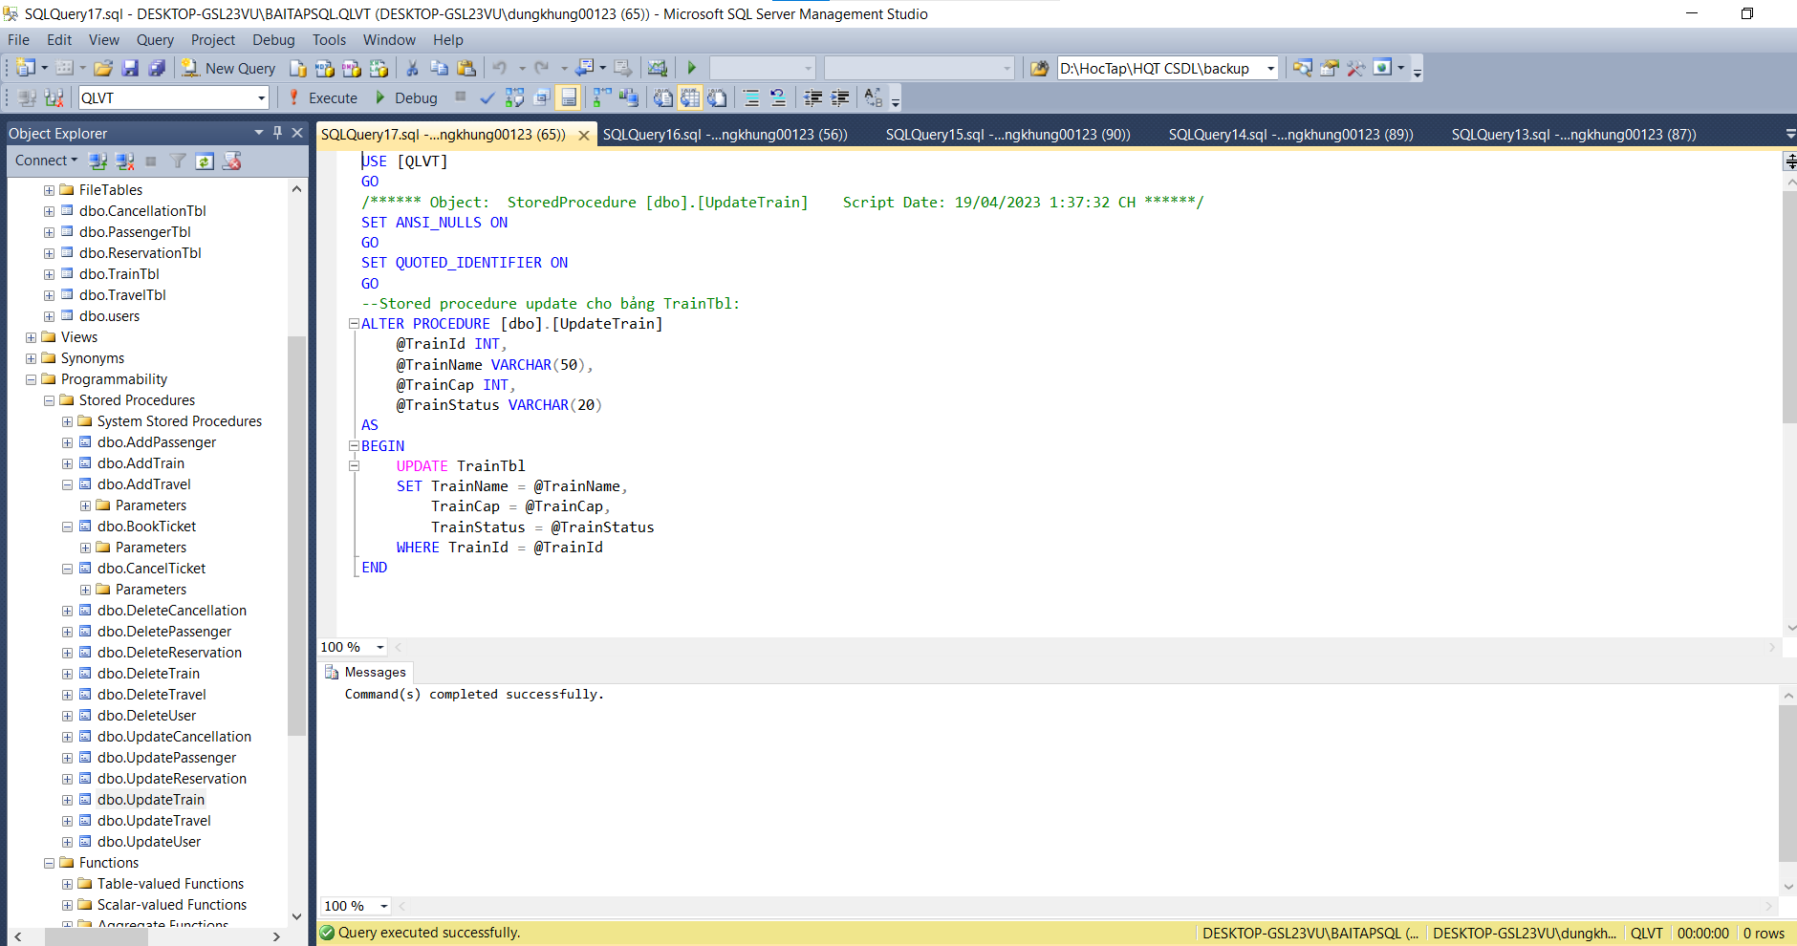

Hình 24-Stored procedure update cho bảng TrainTbl

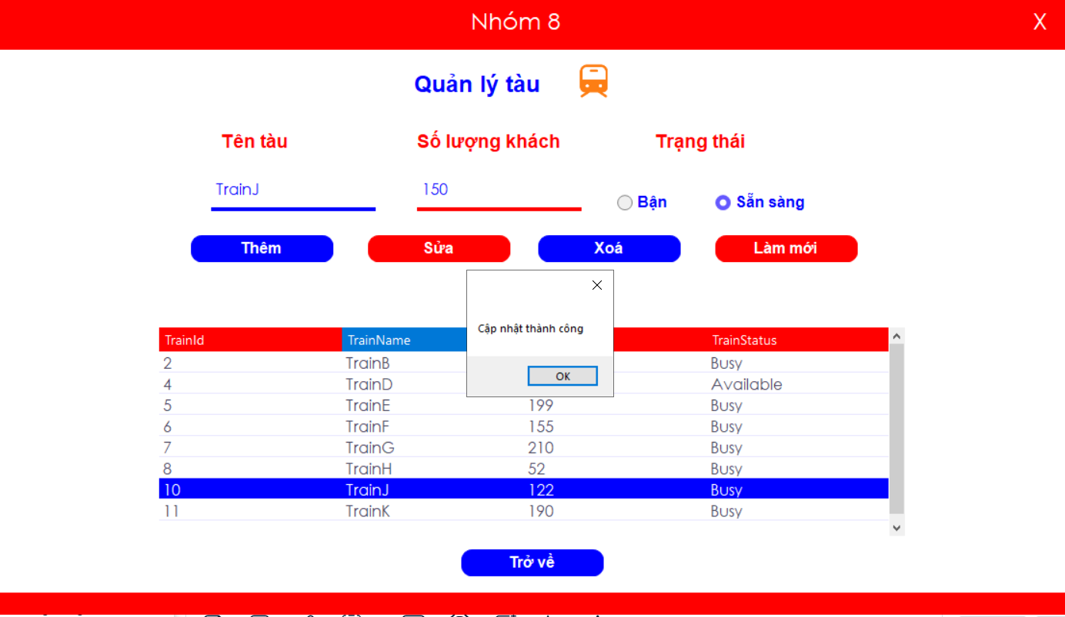

Hình 25-Cập nhật Tàu

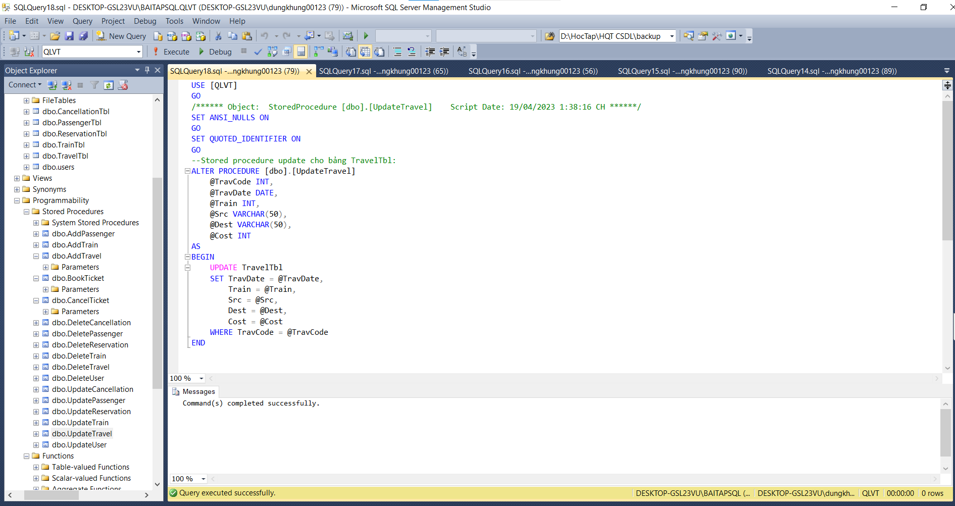

Hình 26-Stored procedure update cho bảng TravelTbl

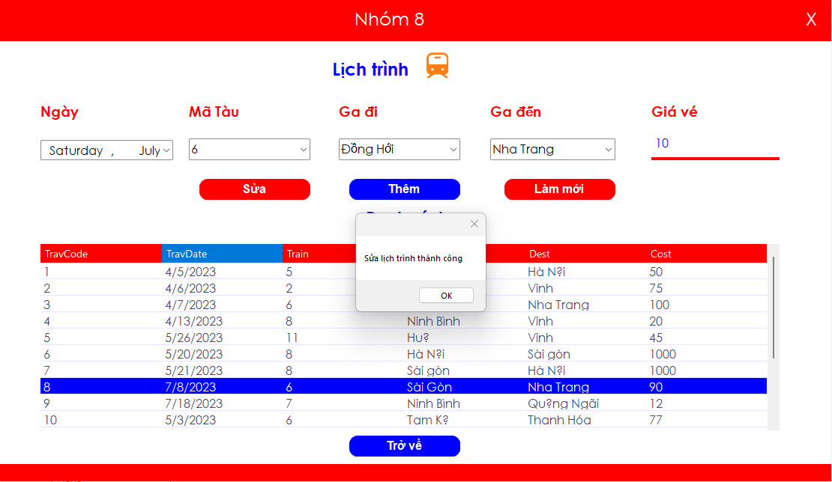

Hình 27-Cập nhật Lịch trình



Hình 28-Stored procedure update cho bảng PassengerTbl



Hình 29-Cập nhật hàng khách

* + 1. **Giao diện**

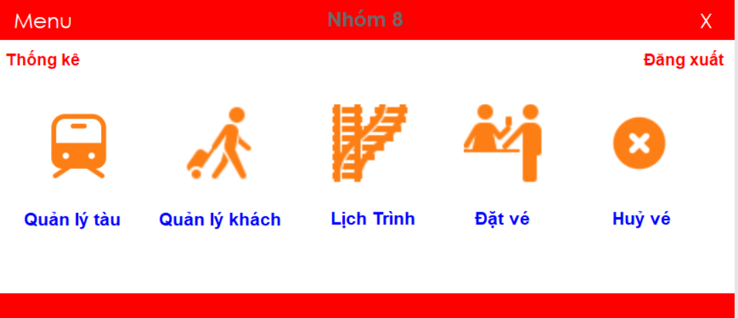

Hình 30-Giao diện hệ thống quản lý vé tàu

* + 1. **Chức năng thống kê**

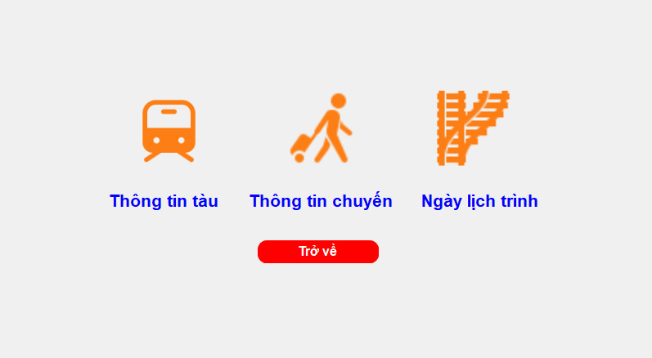

Hình 31-Giao diện thống kê

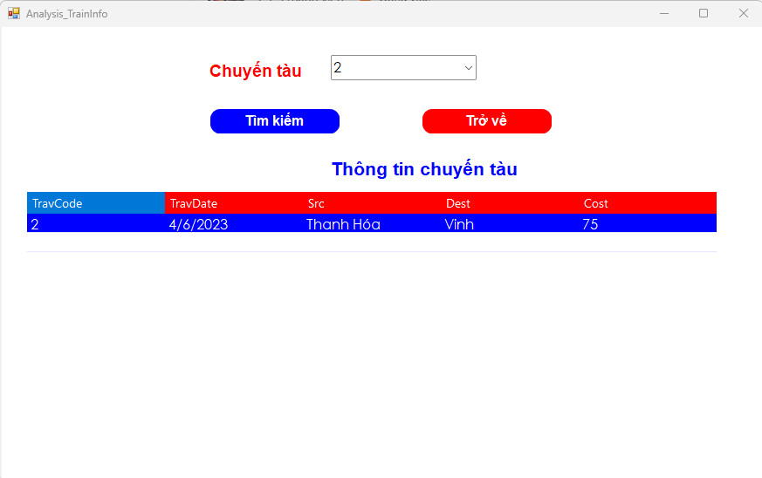

Hình 32- Tìm kiếm vé tàu dựa trên mã tàu

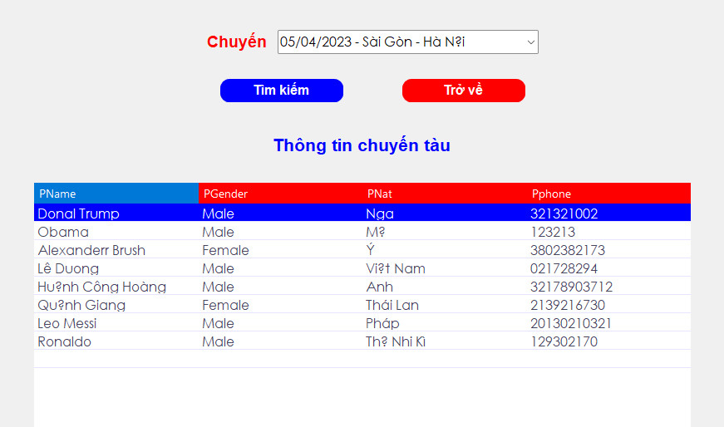

Hình 33-Thông tin hành khách trên chuyến tàu

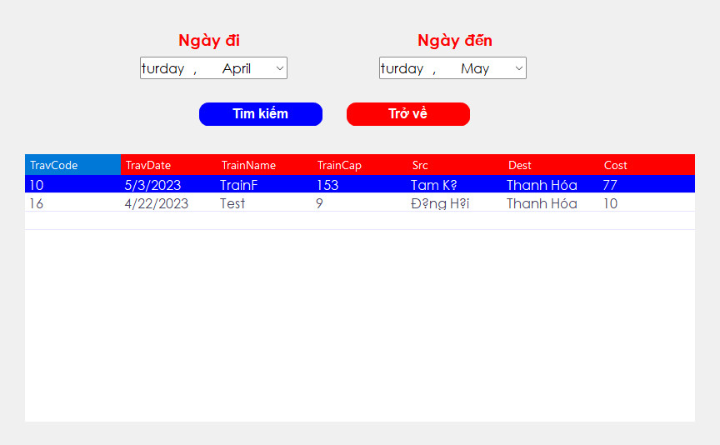

Hình 34-Tìm chuyến tàu trong khoảng thời gian

# **CHƯƠNG 4. KẾT LUẬN**

Hệ thống quản lý vé tàu là một phần mềm được thiết kế để quản lý việc bán vé tàu cho hành khách. Hệ thống này giúp quản lý thông tin về các chuyến tàu, các giá vé, số lượng vé còn lại và các thông tin về hành khách.

Hệ thống quản lý vé tàu giúp tăng tính chính xác, hiệu quả và tiết kiệm thời gian trong việc quản lý vé tàu. Đồng thời, nó cũng giúp cải thiện trải nghiệm của khách hàng và giảm thiểu các sai sót có thể xảy ra trong quá trình bán vé. Hệ thống này cũng cung cấp các thông tin thống kê và báo cáo để giúp quản lý đưa ra các quyết định kinh doanh chính xác.

## 4.1. Kết quả đạt được

* Giao diện sử dụng thiết kế đơn giản hiệu quả đủ các chức năng cần thiết cho ứng dụng dễ nhìn, dễ dàng sử dụng cho người dùng
* Hoàn thành thiết kế và xây dựng chức năng cho hệ thống quản lý vé tàu
* Hệ thống quản lý đã đáp ứng được yêu cầu về các chức năng cơ bản của vé tàu , giúp công việc quản lý vé tàu trở nên hiệu quả và dễ dàng hơn.
* Phân tích được cơ sở dữ liệu và thiết kế được một hệ thống quản lý vé tàu
* Hiểu biết được về quá trình hoạt động của hệ thống quản lý.

## 4.2. Kết quả chưa đạt được

- Hiệu suất hệ thống chưa tối ưu.

## 4.3. Thuận lợi

* Vận dụng được nhiều kiến thức đã có sẵn đã học của các môn học
* Có nhiều tài liệu để tham khảo trên internet
* Được giáo viên và các bạn chỉ dẫn đóng gốp ý tưởng trong quá trình làm bài

## 4.4. Khó khăn

Kiến thức và thời gian học tập chưa đủ nhiều về PHP, C#.

## 4.5. Kinh nghiệm nhóm rút ra

* Cần học hỏi trao dồi nhiều kiến thức về lập trinh và thiết kế nhiều hơn, hiểu biết nhiều hơn về các ngôn ngữ lập trình
* Cần cố gắng học tập nhiều hơn nữa.

## 4.6. Hướng phát triển

Phần mềm quản lý vé tàu có thể sử dụng trí tuệ nhân tạo và học máy để cải thiện chất lượng dịch vụ và tối ưu hóa quá trình quản lý.

Phần mềm quản lý vé tàu có thể tích hợp với các hệ thống khác như hệ thống đặt phòng khách sạn, hệ thống thanh toán điện tử, hệ thống giám sát chuyến tàu... để tối ưu hóa quá trình quản lý và cung cấp dịch vụ toàn diện cho khách hàng.

Phần mềm quản lý vé tàu cần được phát triển để hoạt động trên nhiều nền tảng khác nhau, từ máy tính để bàn đến các thiết bị di động như điện thoại thông minh và máy tính bảng.

Phần mềm quản lý vé tàu cần được phát triển với các tính năng bảo mật vượt trội để đảm bảo thông tin khách hàng và giao dịch được bảo vệ tốt nhất tránh bị lộ thông tin hoặc các vấn đề bảo mật khác.

## **CHƯƠNG 5. TÀI LIỆU THAM KHẢO**

<https://www.youtube.com/watch?v=mWo5wOH7Llk&t>

https://stackoverflow.com/

https://dsvn.vn/#/